ΕΡΓΑΣΙΑ 1

ΤΕΧΝΙΚΕΣ ΒΕΛΤΙΣΤΟΠΟΙΗΣΗΣ

ΟΝΟΜΑ: ΚΩΝΣΤΑΝΤΙΝΟΣ

ΕΠΙΘΕΤΟ: ΛΕΤΡΟΣ

ΣΧΟΛΗ: ΑΡΙΣΤΟΤΕΛΕΙΟ ΠΑΝΕΠΙΣΤΗΜΙΟ ΘΕΣΣΑΛΟΝΙΚΗΣ

ΤΜΗΜΑ: ΗΛΕΚΤΡΟΛΟΓΩΝ ΜΗΧ. ΚΑΙ ΜΗΧ. ΥΠΟΛΟΓΙΣΤΩΝ

ΑΕΜ: 8851

ΕΤΟΣ: 2019

Περιεχόμενα

Εισαγωγή 3

Θέμα 1 - Μέθοδος της Διχοτόμου 5

Θέμα 1 - Μέρος Α 5

Θέμα 1 - Μέρος Β 6

Θέμα 2 – Μέθοδος του Χρυσού Τομέα 9

Θέμα 3 – Μέθοδος Fibonacci 13

Θέμα 4 – Μέθοδος της Διχοτόμου με Χρήση Παραγώγων 16

Παρουσίαση Αποτελεσμάτων και Συμπεράσματα 20

Μέθοδος της Διχοτόμου – Αποτελέσματα 20

Μέθοδος του Χρυσού Τομέα – Αποτελέσματα 21

Μέθοδος Fibonacci – Αποτελέσματα 21

Μέθοδος της Διχοτόμου με Παραγώγους – Αποτελέσματα 21

Αρχεία MATLAB 22

**Ελαχιστοποίηση Κυρτής Συνάρτησης Μίας Μεταβλητής σε Δοσμένο Διάστημα**

# Εισαγωγή

Το ζητούμενο της παρούσας εργασίας είναι η ελαχιστοποίηση τριών κυρτών συναρτήσεων ${f_{i}:R→R , f}_{i}\left(x\right) , i=1, 2, 3$ σε ένα διάστημα $[a,b]$ οι οποίες δεν υπόκεινται σε περιορισμούς.

Συγκεκριμένα επιθυμούμε να μικρύνουμε το εύρος του αρχικού διαστήματος $[a,b]$ που περιέχει το ελάχιστο ώστε να είναι ίσο με μια προδιαγεγραμμένη τιμή $l$ μετά από $k$ επαναλήψεις κάποιου αλγορίθμου τοπικής αναζήτησης.

Οι συναρτήσεις προς ελαχιστοποίηση είναι οι:

${ f}_{1}\left(x\right)=\sqrt{x+1}+(x^{2}-2)ln⁡(x+1)$

${ f}_{2}\left(x\right)={\left(x-2\right)}^{2}\cos^{2}{(x)}$

${ f}_{3}\left(x\right)=e^{-3x}-{[\sin\left(x-2\right)-2 ]}^{2}$

στο διάστημα [0,4] εκτός από την τελευταία συνάρτηση η οποία θα ελαχιστοποιηθεί στο διάστημα [0,3] όπου είναι κυρτή. Οι γραφικές παραστάσεις των συναρτήσεων αυτών, τα σημεία ελαχίστου καθώς και τα διαστήματα αναζήτησης για κάθε μία από αυτές, φαίνονται στα παρακάτω σχήματα.

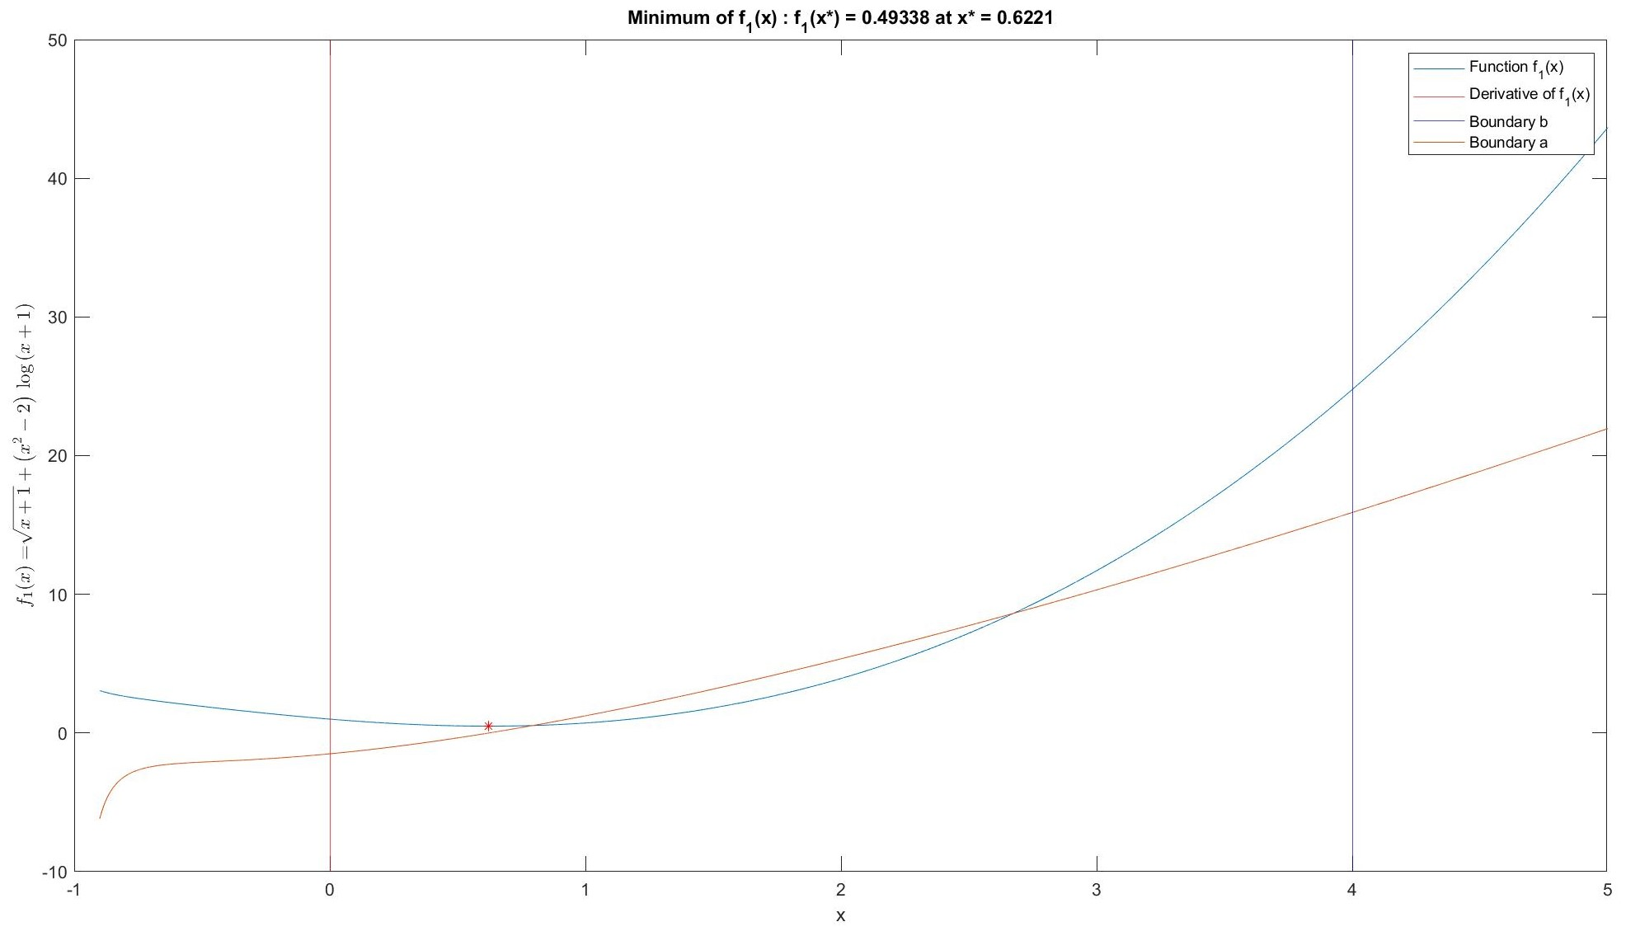

*Σχήμα 1 : Γραφική Παράσταση των Συναρτήσεων ${ f}_{1}\left(x\right)$ και ${ f}_{1}'\left(x\right)$*

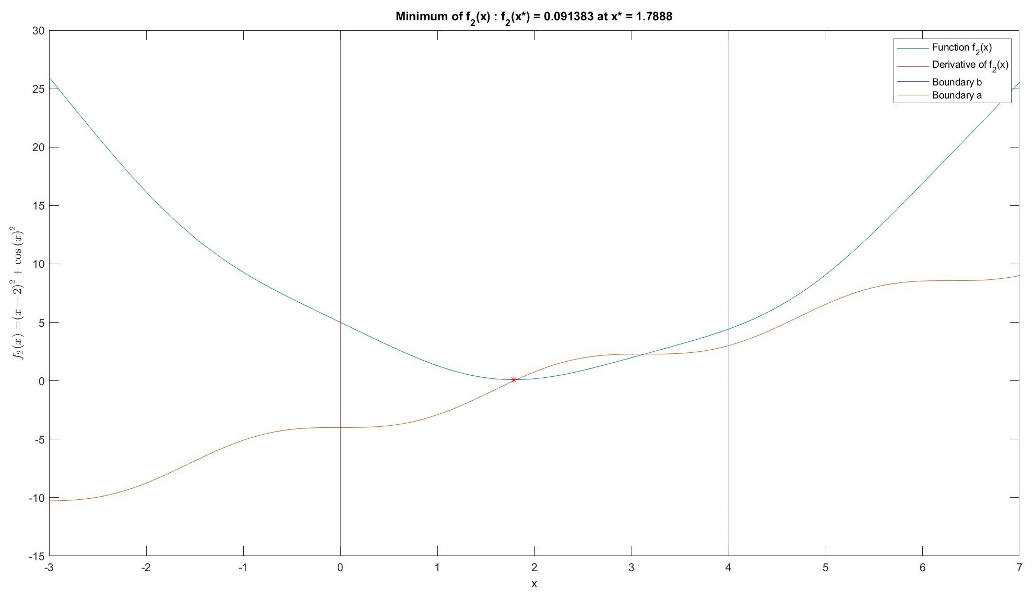

*Σχήμα 2 : Γραφική Παράσταση των Συναρτήσεων ${ f}_{2}\left(x\right)$ και ${ f}_{2}'\left(x\right)$*

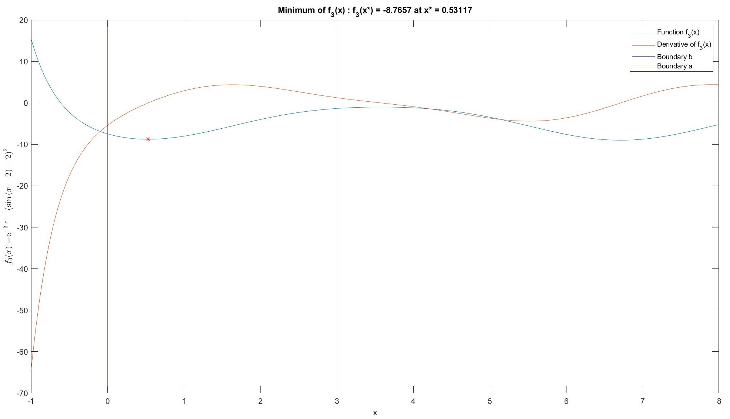

*Σχήμα 3 : Γραφική Παράσταση των Συναρτήσεων ${ f}_{3}\left(x\right)$ και ${ f}_{3}'\left(x\right)$*

Οι μέθοδοι που θα χρησιμοποιήσουμε είναι οι παρακάτω:

1. Μέθοδος της Διχοτόμου.
2. Μέθοδος του Χρυσού Τομέα.
3. Μέθοδος Fibonacci.
4. Μέθοδος της Διχοτόμου με χρήση παραγώγου.

# Θέμα 1 - Μέθοδος της Διχοτόμου

Σύμφωνα με τη μέθοδο της Διχοτόμου το αρχικό διάστημα αναζήτησης $\left[a,b\right]$ στο οποίο επιθυμούμε να ελαχιστοποιήσουμε μια αντικειμενική συνάρτηση $f$ διαχωρίζεται σε τρία ανισομερή υπο-διαστήματα με τη χρήση δύο εσωτερικών σημείων $x_{1},{ x}_{2}$. Τα σημεία αυτά τοποθετούνται συμμετρικά εκατέρωθεν της διχοτόμου $x= \frac{a+b}{2}$ σε απόσταση $ε>0$ από αυτήν, δηλαδή:

$$x_{1k}=\frac{a_{k}+b_{k}}{2}-ε$$

$$x_{2k}=\frac{a_{k}+b_{k}}{2}+ε$$

Ανάλογα με την τιμή της συνάρτησης στα σημεία $x_{1},{ x}_{2}$ καθορίζεται το υπό-διάστημα αναζήτησης $[a,x_{2}]$ όταν $f\left(x_{1}\right)<f(x_{2})$ ή ${[x}_{1},b]$ όταν $f\left(x_{1}\right)≥f(x_{2})$ που θα διερευνηθεί στη συνέχεια. Η διαδικασία αυτή επαναλαμβάνεται μέχρι το εύρος του διαστήματος αυτού να μην ξεπερνάει μια σταθερά $l>0$ που αντιπροσωπεύει την ακρίβεια του διαστήματος ελαχιστοποίησης.

Συγκεκριμένα, εφαρμόζουμε τον αλγόριθμο στο περιβάλλον MATLAB ώστε να μελετήσουμε τη συμπεριφορά των συναρτήσεων που αναφέραμε προηγουμένως. Η παραπάνω μελέτη διακρίνεται σε δύο μέρη.

## Θέμα 1 - Μέρος Α

Στο Μέρος Α θα μελετήσουμε τη συμπεριφορά των ζητούμενων συναρτήσεων για τη σταθερή τιμή ακρίβειας $l=0.01$. Μεταβάλλοντας την απόσταση από τη διχοτόμο $ε$ στο διάστημα [${10}^{-4} , 5∙{10}^{-3}$] με βήμα $2∙{10}^{-4}$ και επαναλαμβάνοντας την εκτέλεση του αλγορίθμου μπορούμε να δούμε τη συνάρτηση των αποστάσεων αυτών σε σχέση με το πλήθος των υπολογισμών που χρειάστηκαν μέχρι να τερματίσει ο αλγόριθμος κάθε φόρα. Συγκεκριμένα, ο αριθμός των υπολογισμών της αντικειμενικής συνάρτησης συνδέεται με το πλήθος των επαναλήψεων του αλγορίθμου μέσω της σχέσης:

$c=2∙\left(k-1\right)$

Έτσι τα αποτελέσματα για τις τρεις συναρτήσεις φαίνονται παρακάτω :

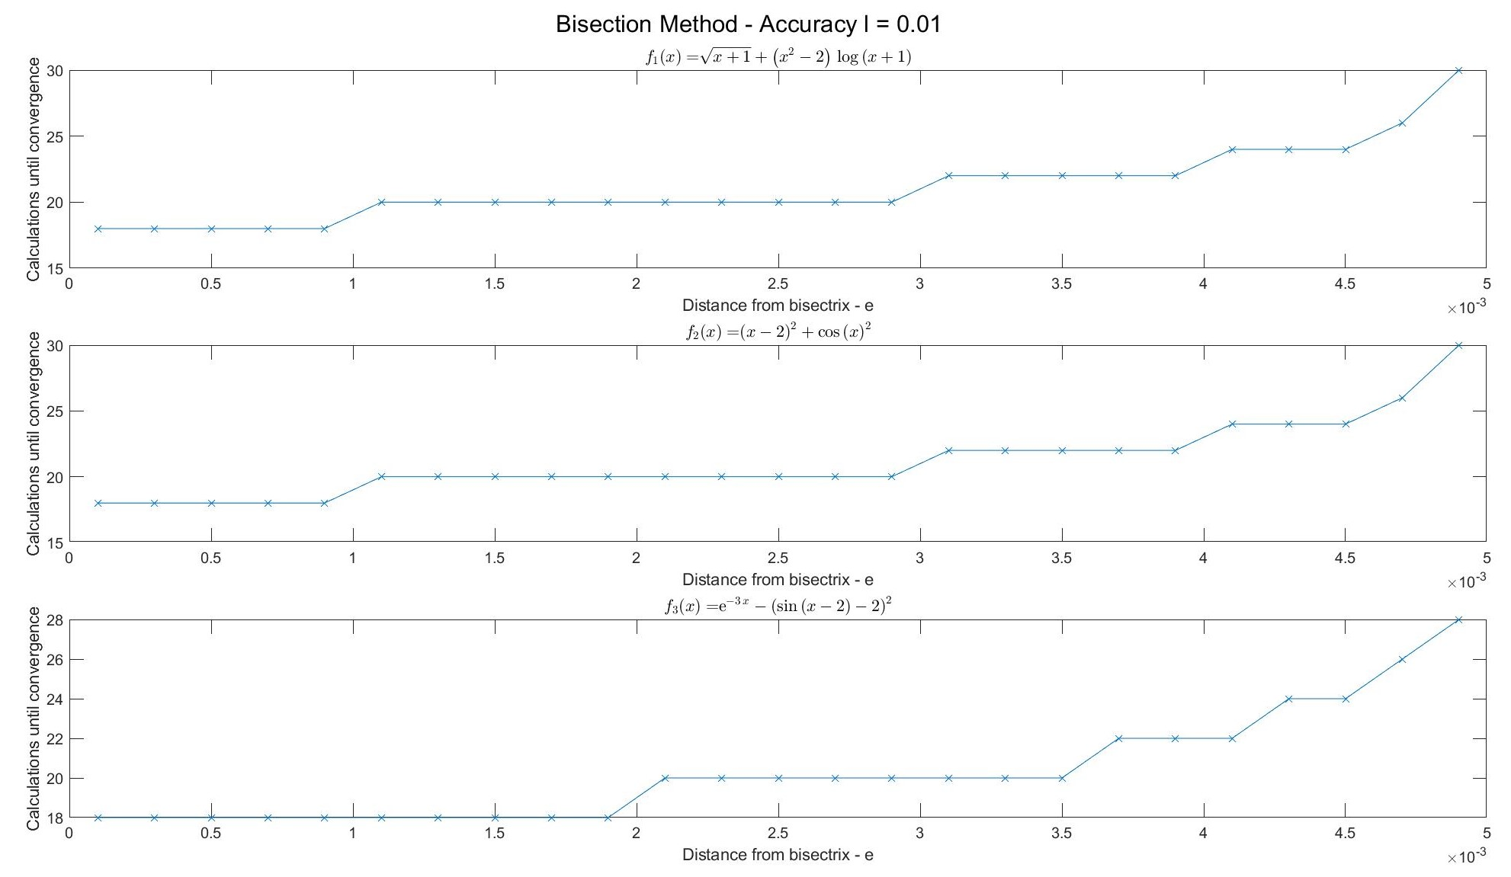

*Σχήμα 4 : Συνάρτηση των αποστάσεων ε σε σχέση με το πλήθος των υπολογισμών που χρειάστηκαν μέχρι να τερματίσει ο αλγόριθμος της Μεθόδου Διχοτόμου για l=0.01*

Παρατηρούμε ότι για τιμές του $ε>\frac{l}{2}$, δηλαδή $ε>5∙{10}^{-3}$, ο αλγόριθμος μπαίνει σε έναν ατέρμων βρόχο με αποτέλεσμα να μην τερματίζει.

## Θέμα 1 - Μέρος Β

Στη συνέχεια θα εξετάσουμε τη μεταβολή των υπο-διαστημάτων $[a_{k},b_{k}]$ σε συνάρτηση με το πλήθος των επαναλήψεων για διάφορες τιμές του $l$ και σταθερή τιμή $ε=0.001$. Συγκεκριμένα η παράμετρος $l$ παίρνει τιμές στο διάστημα $\left[3∙{10}^{-3},5∙{10}^{-1}\right]$ με βήμα $4∙{10}^{-2}$.

Οι γραφικές παραστάσεις που αναπαριστούν τις μεταβολές των υπο-διαστημάτων $\left[a_{k},b_{k}\right]$ σε συνάρτηση με το πλήθος των επαναλήψεων για τις διάφορες τιμές του $l$ φαίνονται στη συνέχεια:

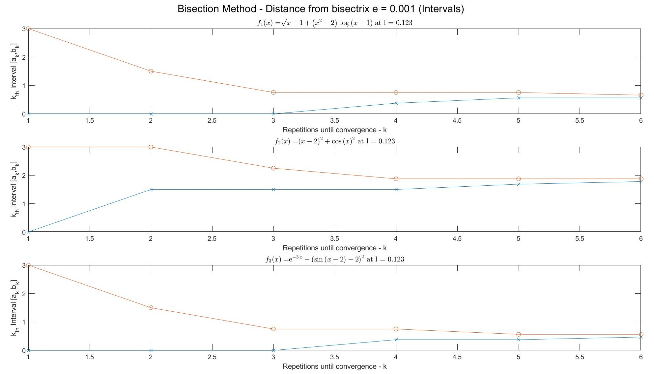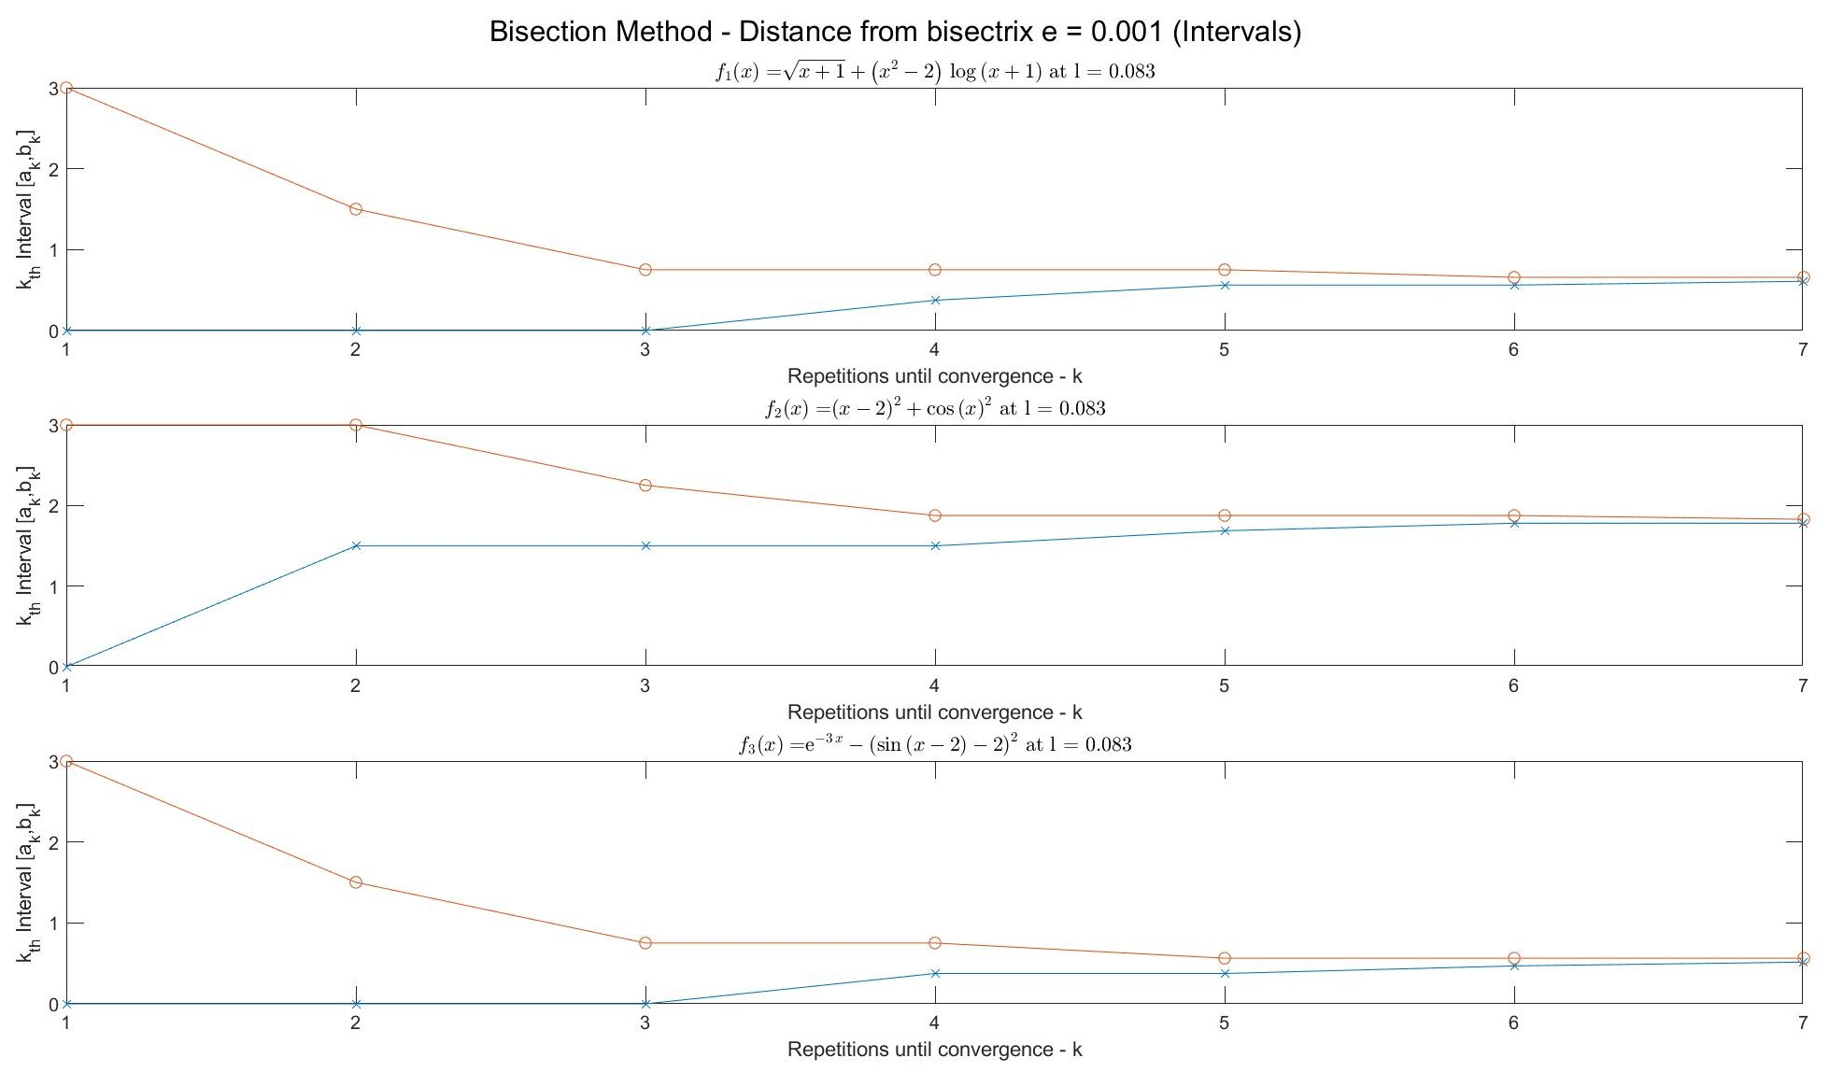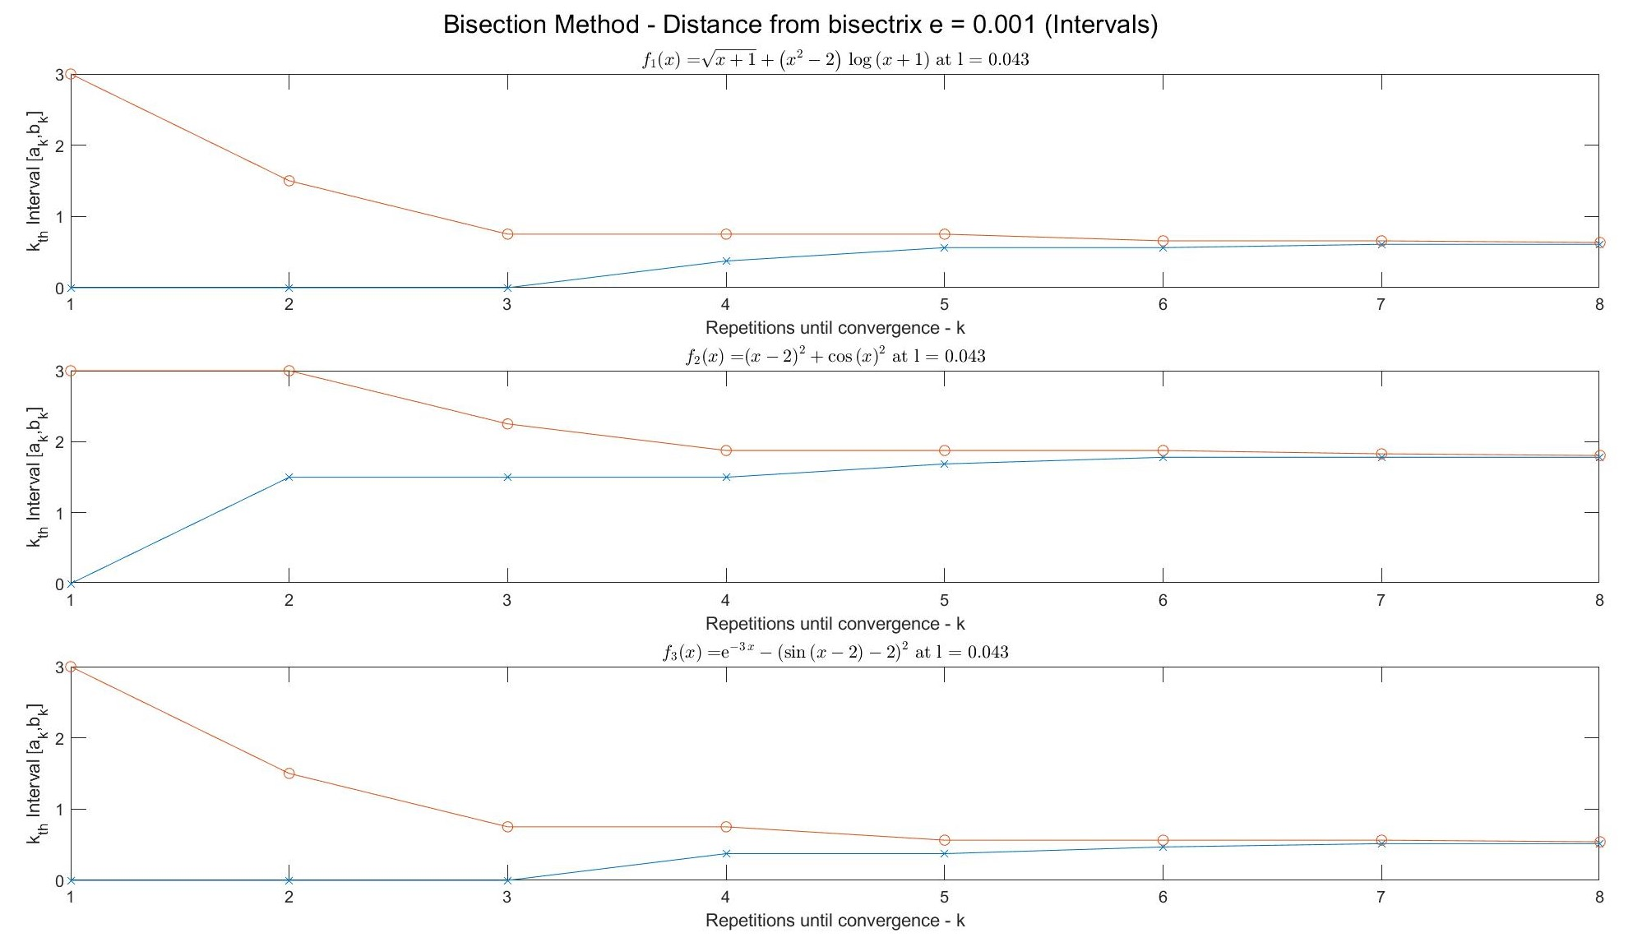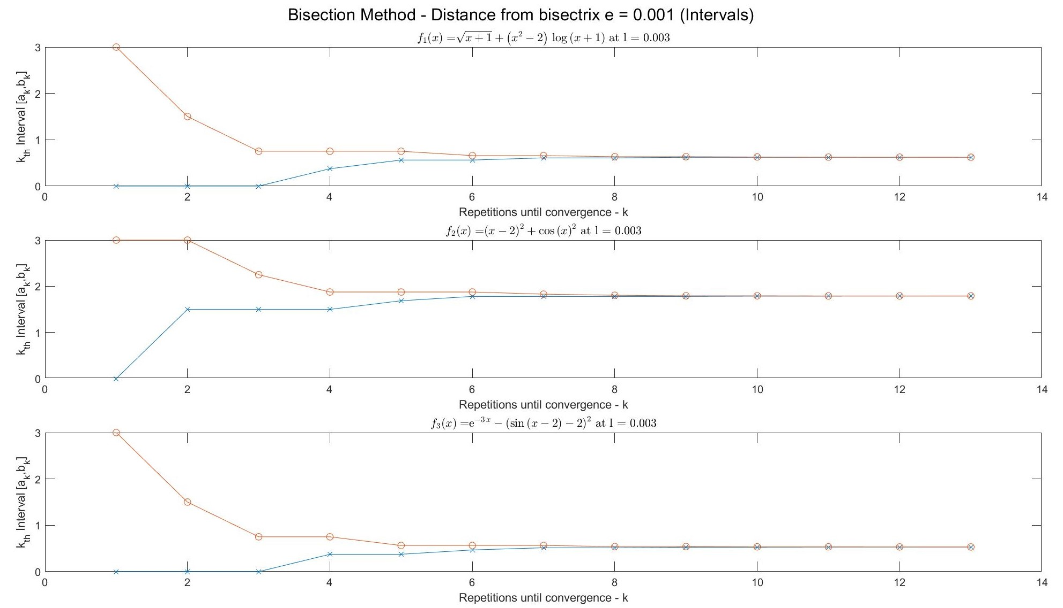

*Σχήμα 5 :Γραφική Παράσταση των μεταβολών διαστημάτων[ak , bk ] σε συνάρτηση με το πλήθος των επαναλήψεων k για διάφορα l - Αλγόριθμος της Μεθόδου Διχοτόμου (Α)*

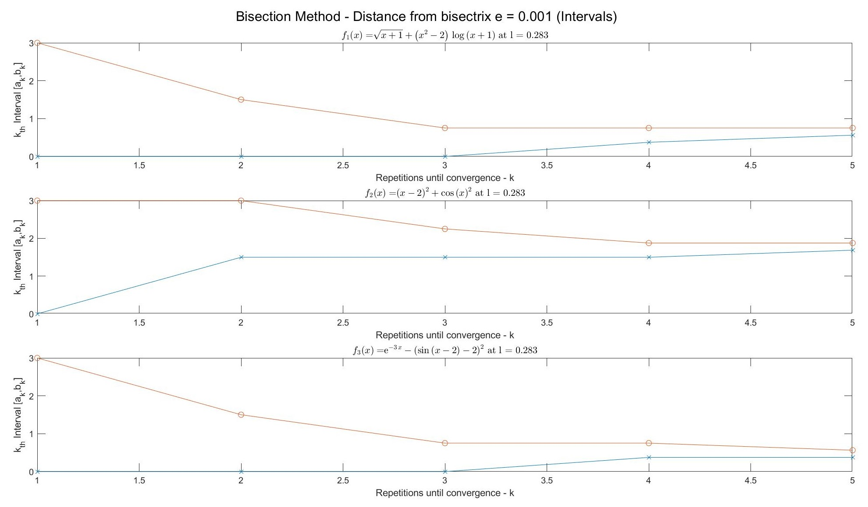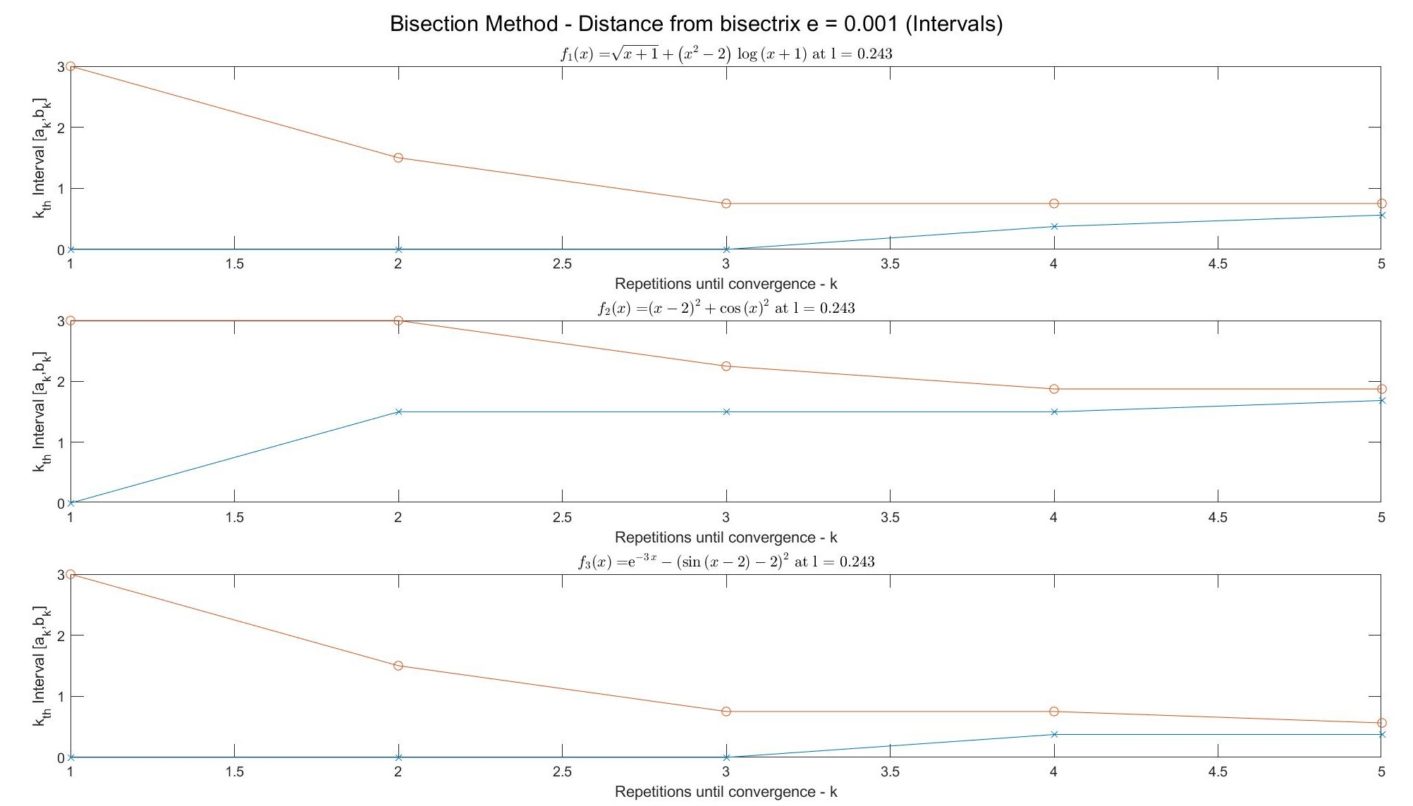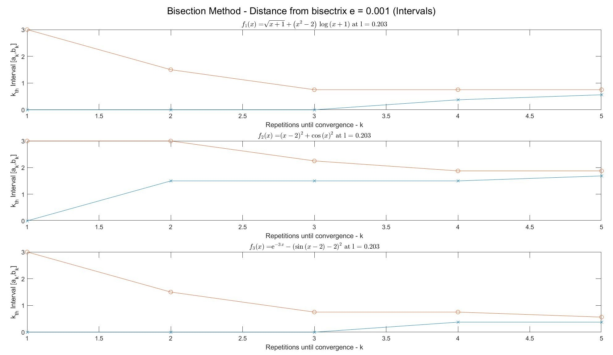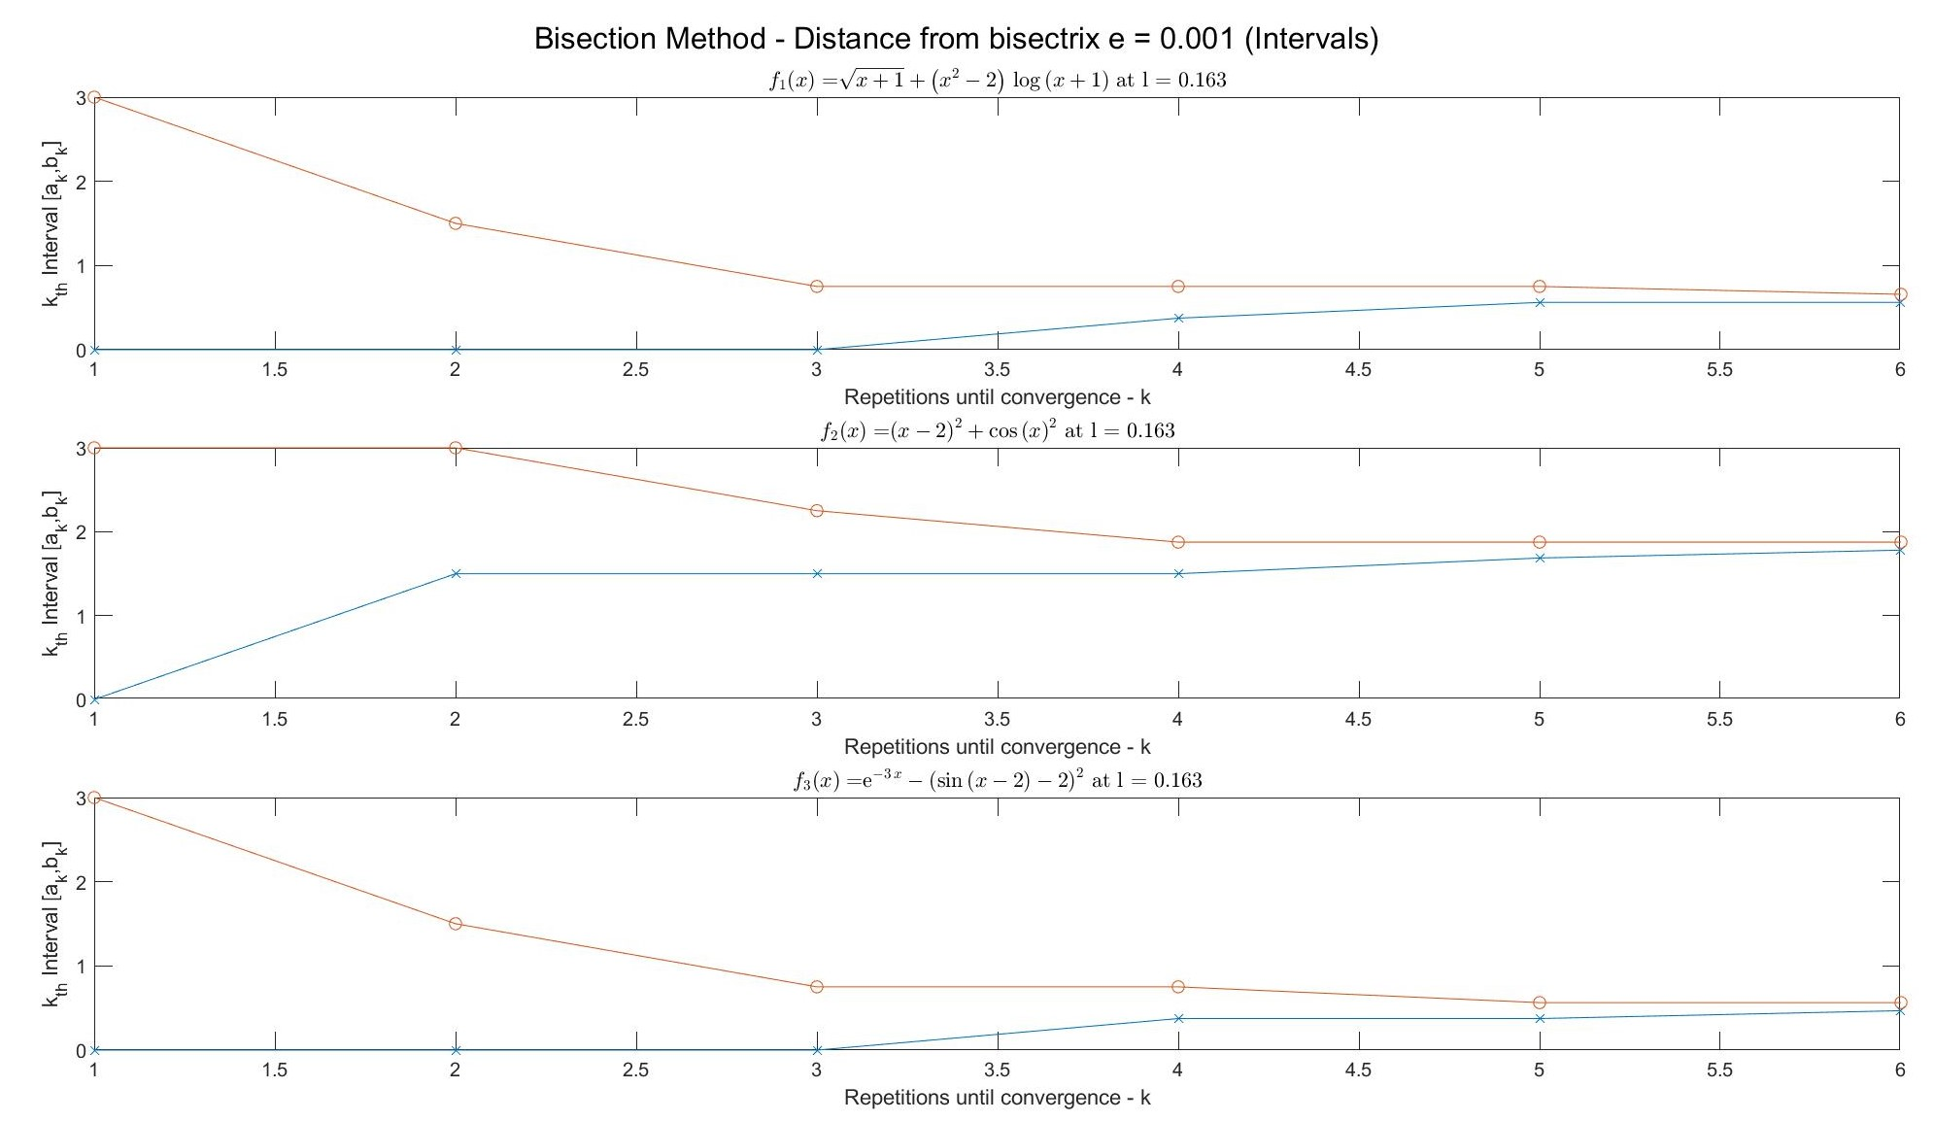

*Σχήμα 6 :Γραφική Παράσταση των μεταβολών διαστημάτων[ak , bk ] σε συνάρτηση με το πλήθος των επαναλήψεων k για διάφορα l - Αλγόριθμος της Μεθόδου Διχοτόμου (Β)*

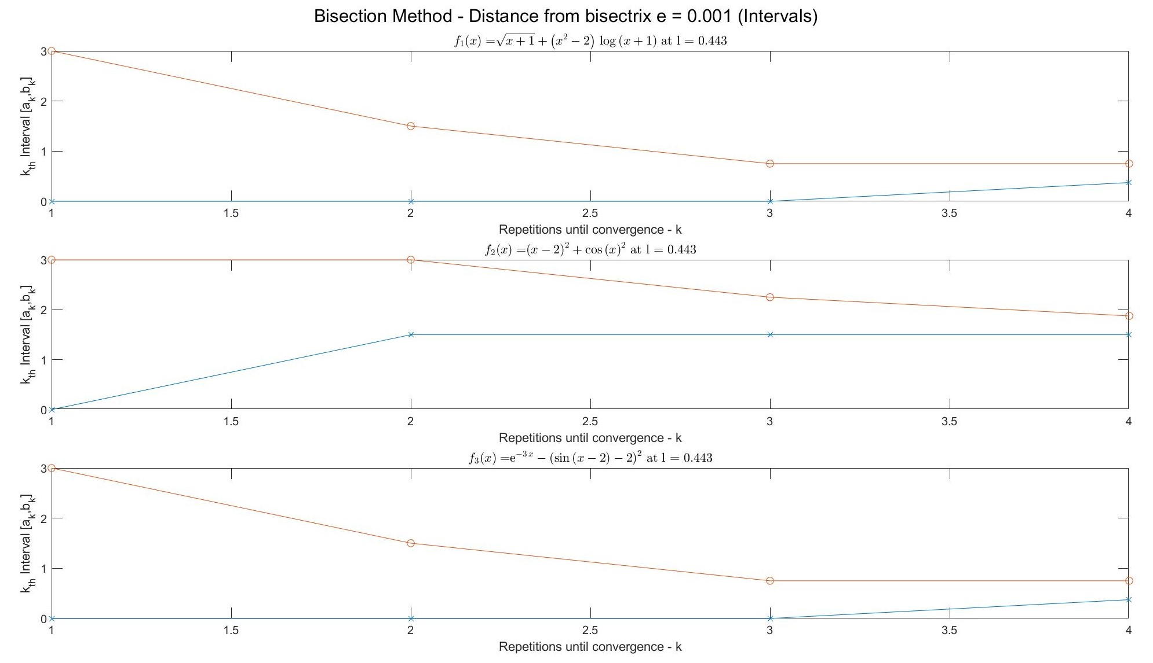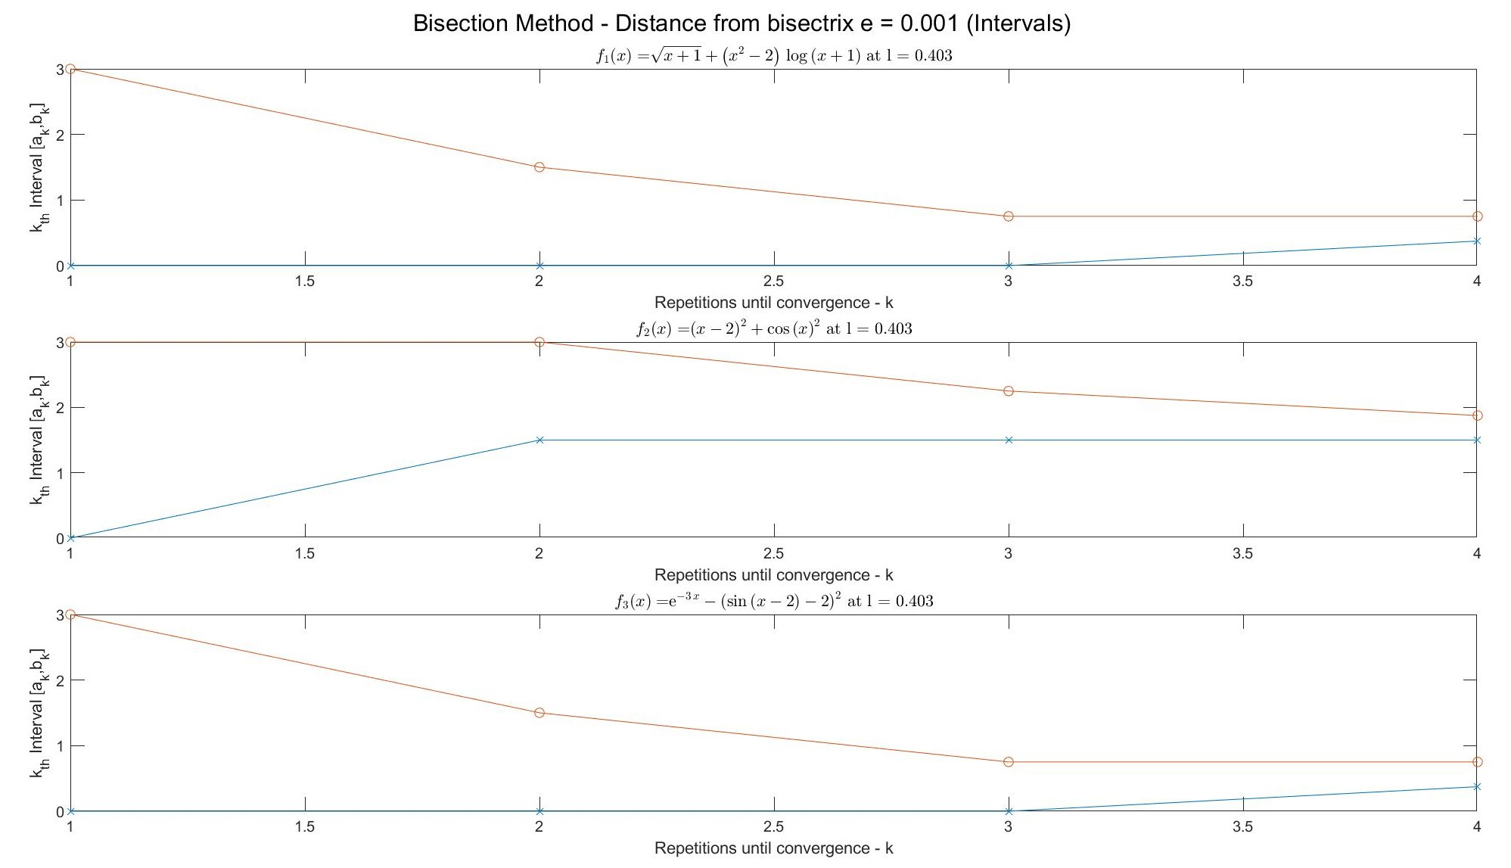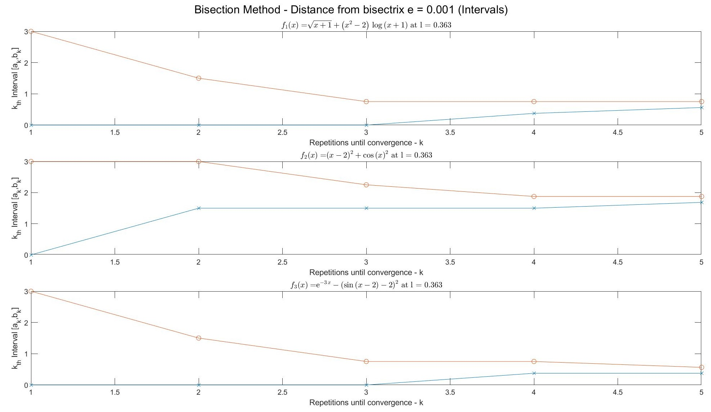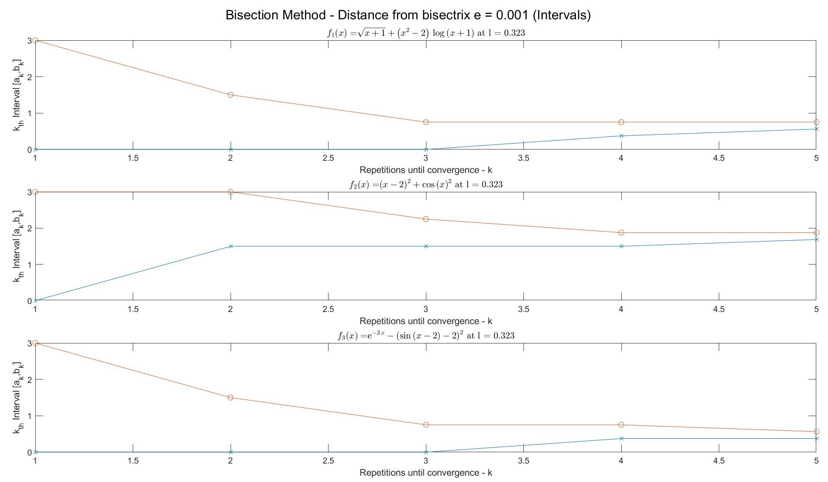

*Σχήμα 7 :Γραφική Παράσταση των μεταβολών διαστημάτων[ak , bk ] σε συνάρτηση με το πλήθος των επαναλήψεων k για διάφορα l - Αλγόριθμος της Μεθόδου Διχοτόμου (Γ)*

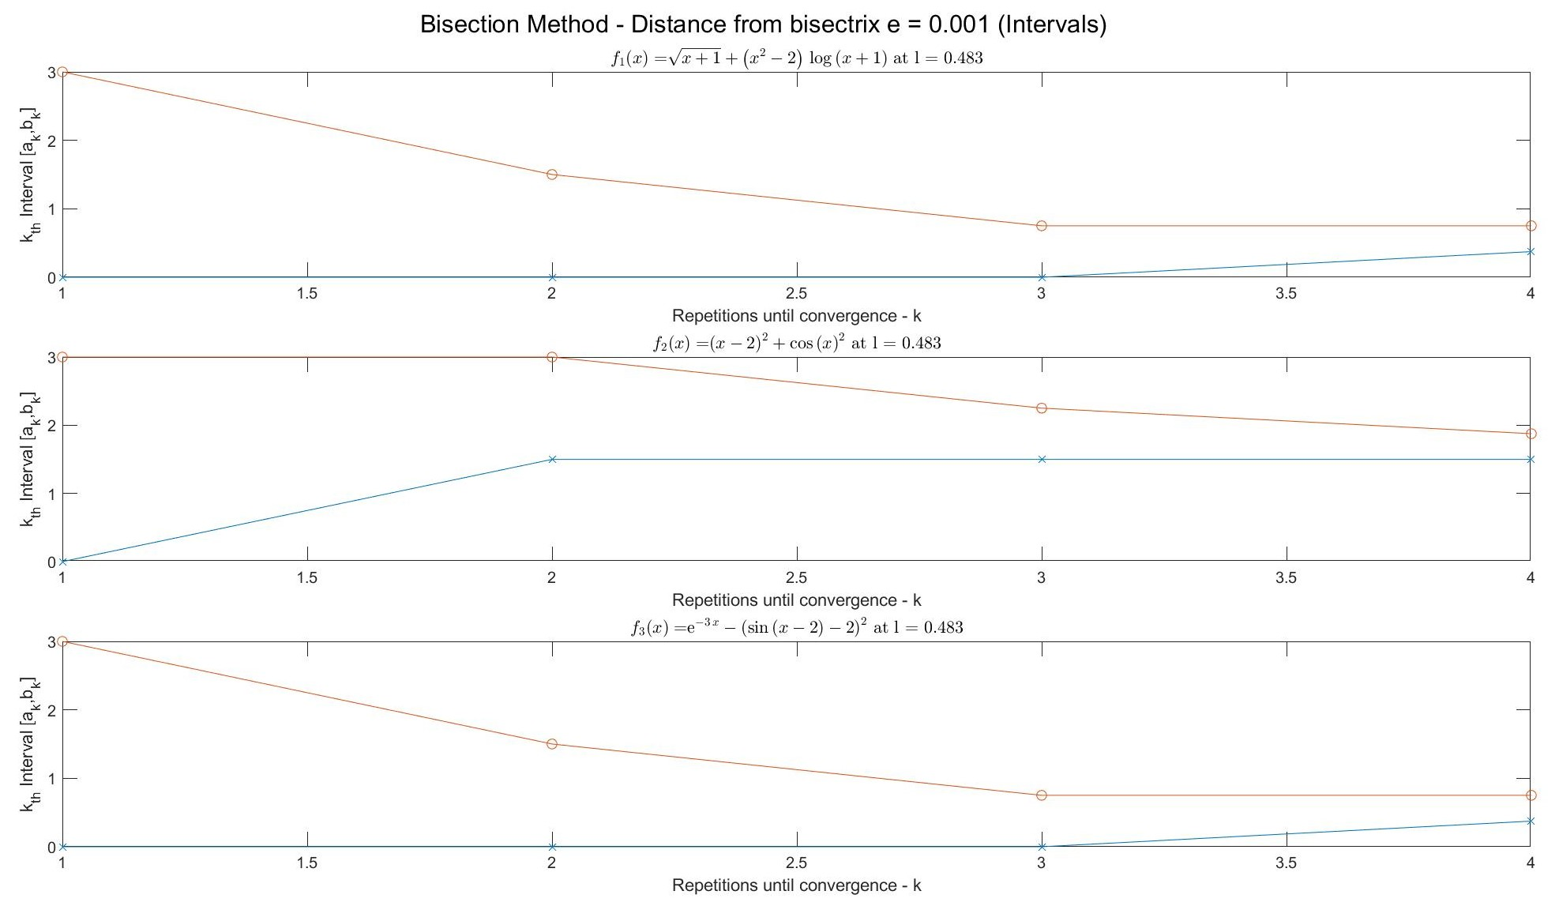

*Σχήμα 8 :Γραφική Παράσταση των μεταβολών διαστημάτων[ak , bk ] σε συνάρτηση με το πλήθος των επαναλήψεων k για l=0.483 - Αλγόριθμος της Μεθόδου Διχοτόμου*

Αντίστοιχα με το Μέρος 1Α παρατηρούμε ότι το μέγιστο κάτω φράγμα των δυνατών τιμών $l$ που δεν οδηγεί σε ατέρμων βρόχο είναι το

$l=2∙{10}^{-3}$ καθώς πρέπει να ισχύει $l<2ε$.

Επίσης, οι γραφικές παραστάσεις του τελικού εύρους $l$ σε σχέση με το πλήθος των υπολογισμών που χρειάστηκαν μέχρι να τερματίσει ο αλγόριθμος κάθε φόρα φαίνονται στη συνέχεια:

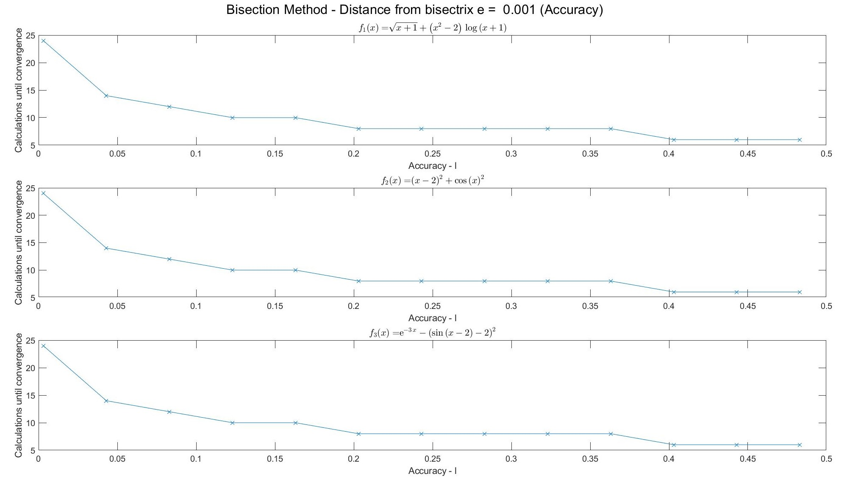

*Σχήμα 9 :Γραφική Παράσταση του εύρους l σε συνάρτηση με το πλήθος των επαναλήψεων k - Αλγόριθμος της Μεθόδου Διχοτόμου*

Παρατηρούμε ότι για μεγαλύτερες τιμές του εύρους $l$, που εκφράζει την ακρίβεια, ο αλγόριθμος συγκλίνει μετά από μικρότερο πλήθος υπολογισμών ενώ για μικρότερες τιμές το αντίθετο. Αυτό δείχνει ότι

το κόστος της υψηλής ακρίβειας αποτελεσμάτων είναι η χαμηλή ταχύτητα εκτέλεσης και το αντίστροφο κάτι που μας θυμίζει το αρχαίο ελληνικό γνωμικό «Τα καλά κόποις κτώνται».

# Θέμα 2 – Μέθοδος του Χρυσού Τομέα

Η μέθοδος του Χρυσού Τομέα για την ελαχιστοποίηση μιας αντικειμενικής συνάρτησης $f$ μοιάζει με τη Μέθοδο της Διχοτόμου, με τη διαφορά ότι τα εσωτερικά σημεία $x_{1},{ x}_{2}$ συνδέονται με μια σταθερά $γ$, η οποία δίνεται ως $γ=\frac{1}{ϕ}= \frac{\sqrt{5}-1}{2}≈0.618$ και $ϕ$ η χρυσή τομή.

Οι τιμές των $x_{1k},{ x}_{2k}$ μετά από $k$ επαναλήψεις του αλγορίθμου δίνονται από τις σχέσεις:

$$x_{1k}=a_{k}+(1-γ)(b_{k}-a_{k})$$

$$x_{2k}=a_{k}+γ(b_{k}-a_{k})$$

Συγκεκριμένα, εφαρμόζουμε τον αλγόριθμο στο περιβάλλον MATLAB ώστε να μελετήσουμε τη συμπεριφορά των συναρτήσεων που αναφέραμε προηγουμένως.

Αρχικά θα εξετάσουμε τη μεταβολή των υπο-διαστημάτων σε συνάρτηση με το πλήθος των επαναλήψεων για διάφορες τιμές του εύρους . Συγκεκριμένα η παράμετρος παίρνει τιμές στο διάστημα με βήμα .

Οι γραφικές παραστάσεις που αναπαριστούν τις μεταβολές των υπο-διαστημάτων $\left[a_{k},b_{k}\right]$ σε συνάρτηση με το πλήθος των επαναλήψεων για τις διάφορες τιμές του $l$ φαίνονται στη συνέχεια:

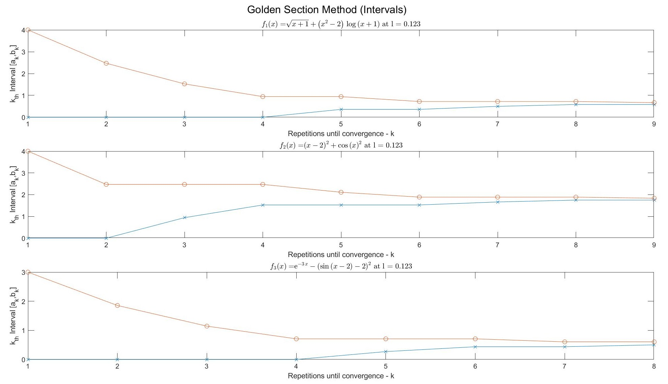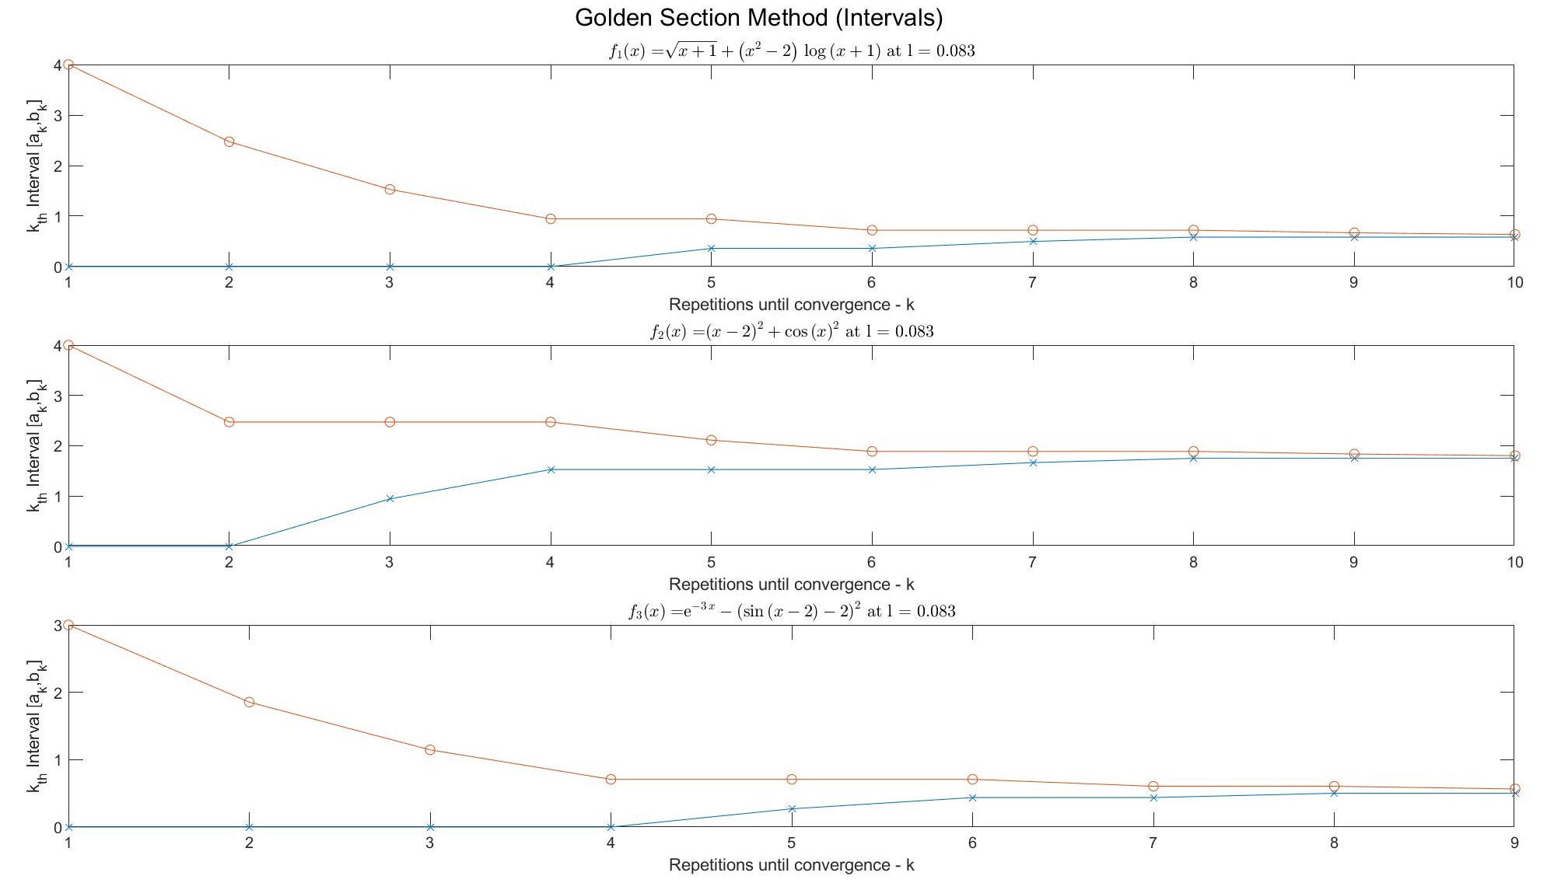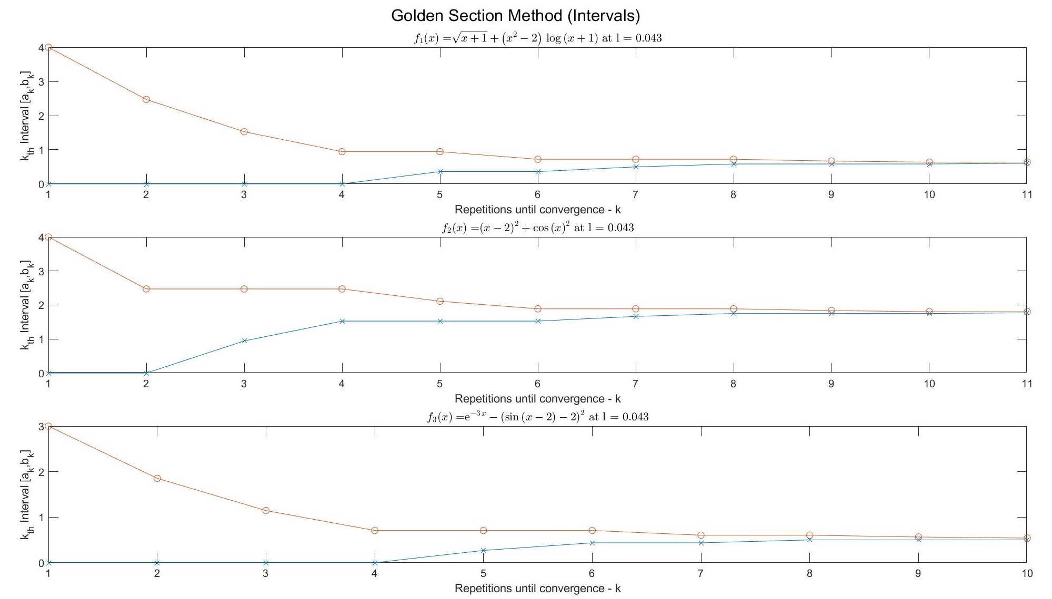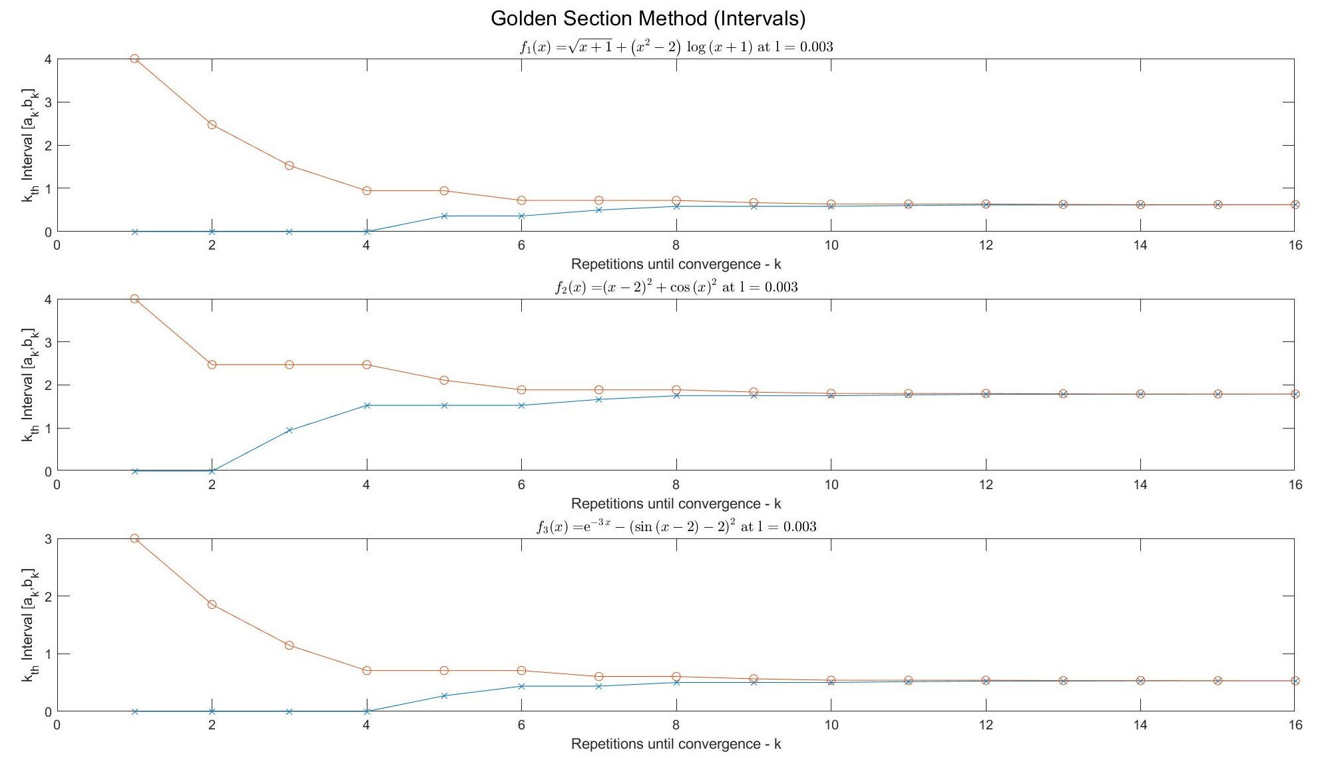

*Σχήμα 10 :Γραφική Παράσταση των μεταβολών διαστημάτων[ak , bk ] σε συνάρτηση με το πλήθος των επαναλήψεων k για διάφορα l – Αλγόριθμος της Μεθόδου Χρυσού Τομέα (Α)*

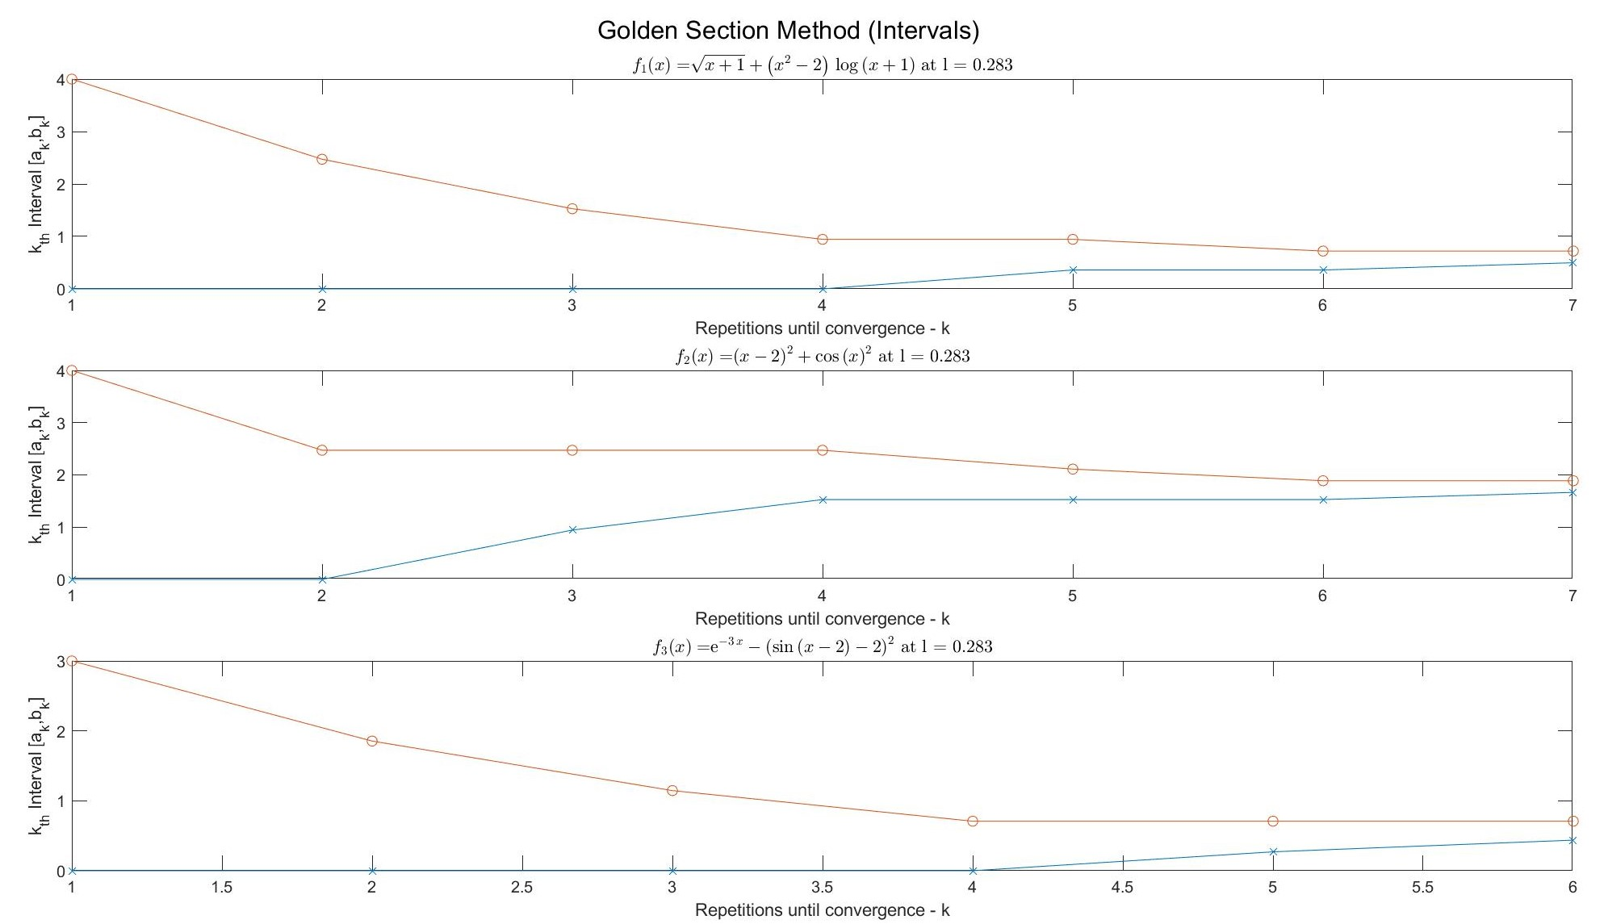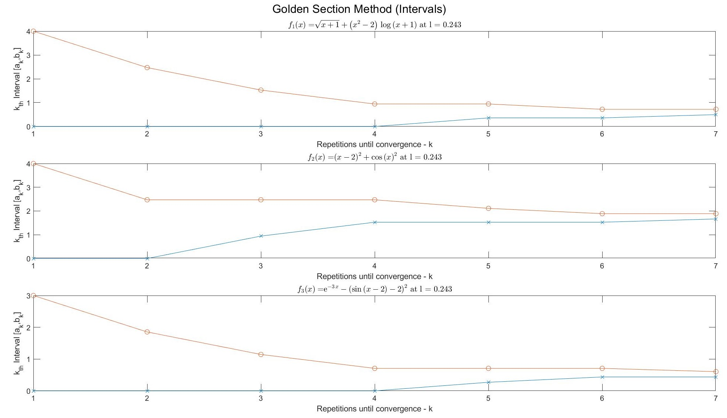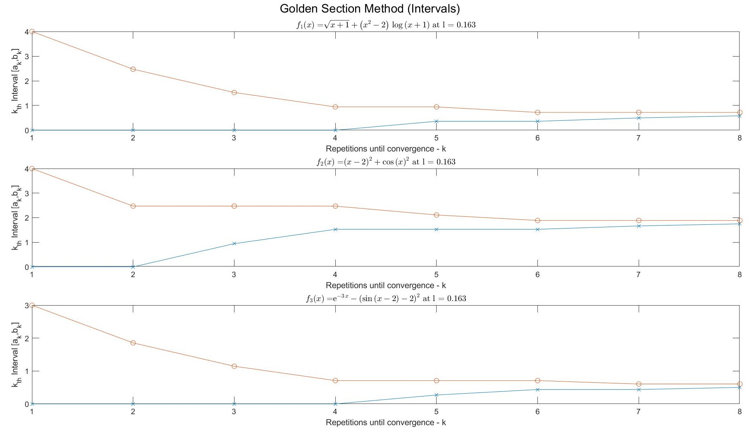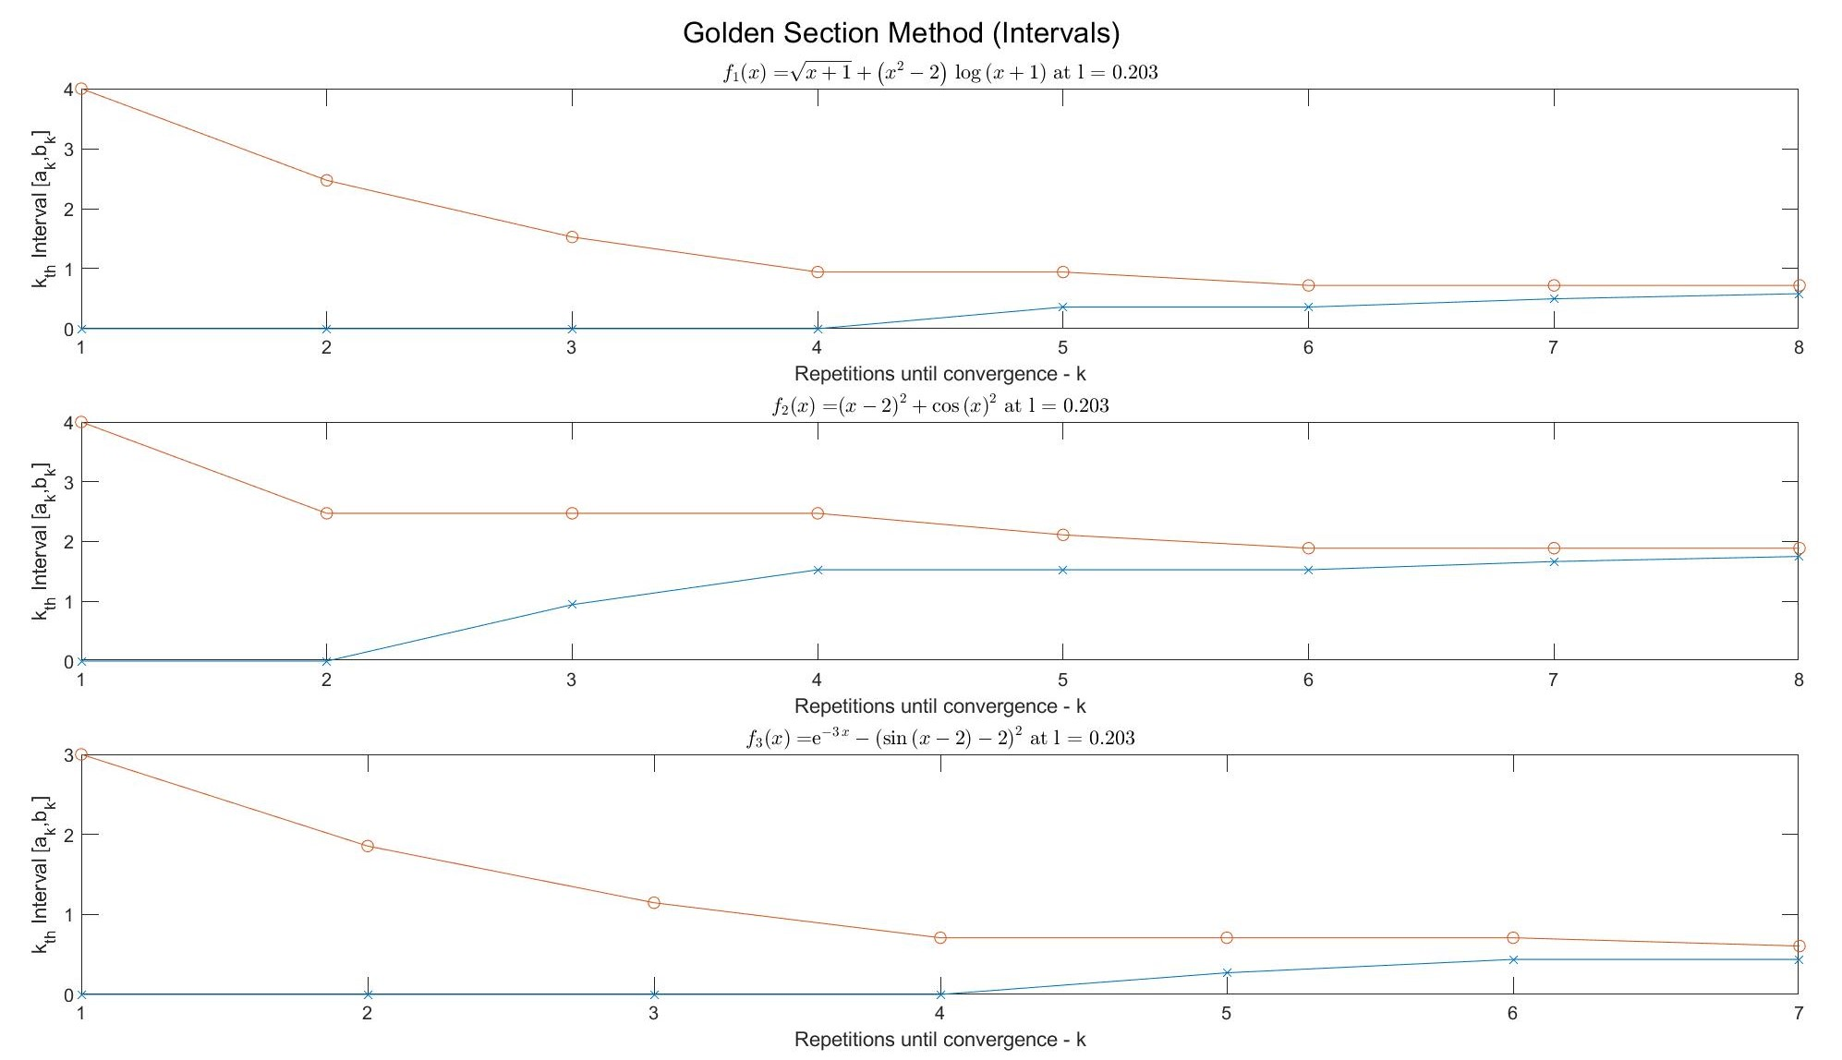

*Σχήμα 11 :Γραφική Παράσταση των μεταβολών διαστημάτων[ak , bk ] σε συνάρτηση με το πλήθος των επαναλήψεων k για διάφορα l - Αλγόριθμος της Μεθόδου Χρυσού Τομέα (Β)*

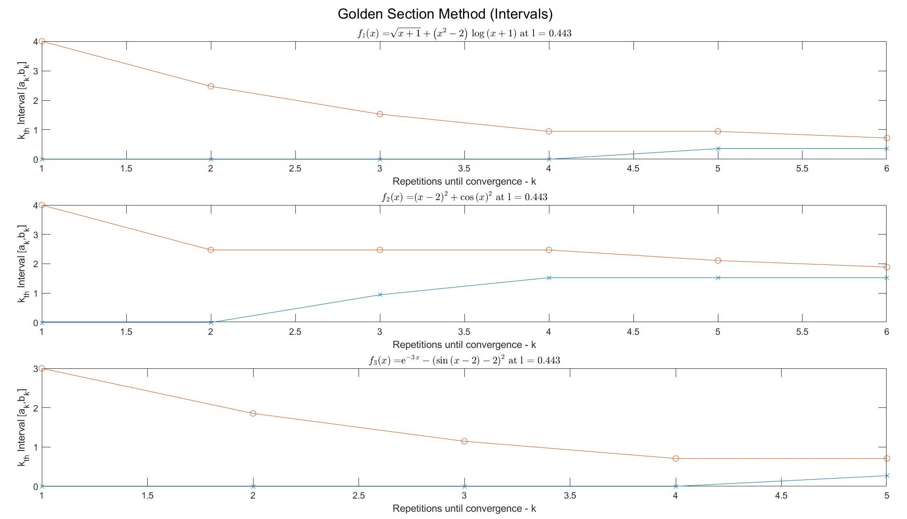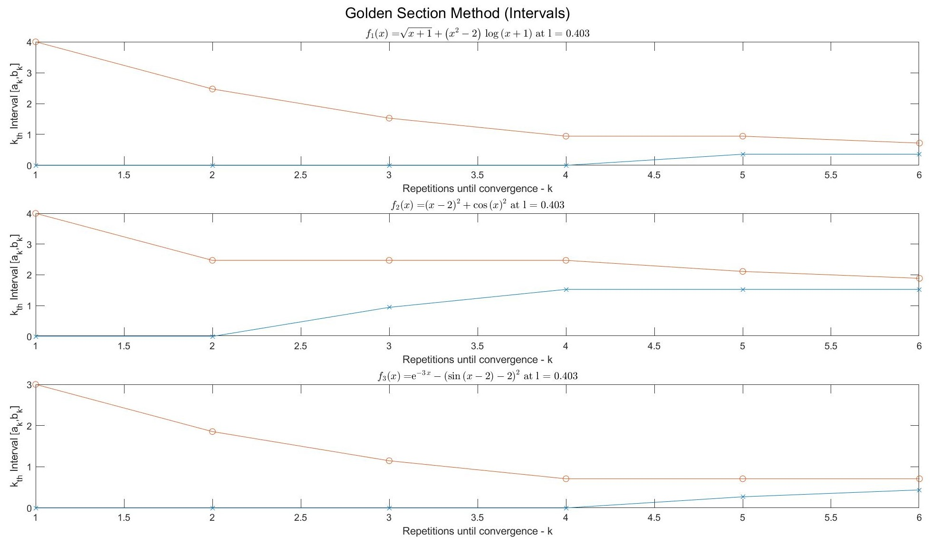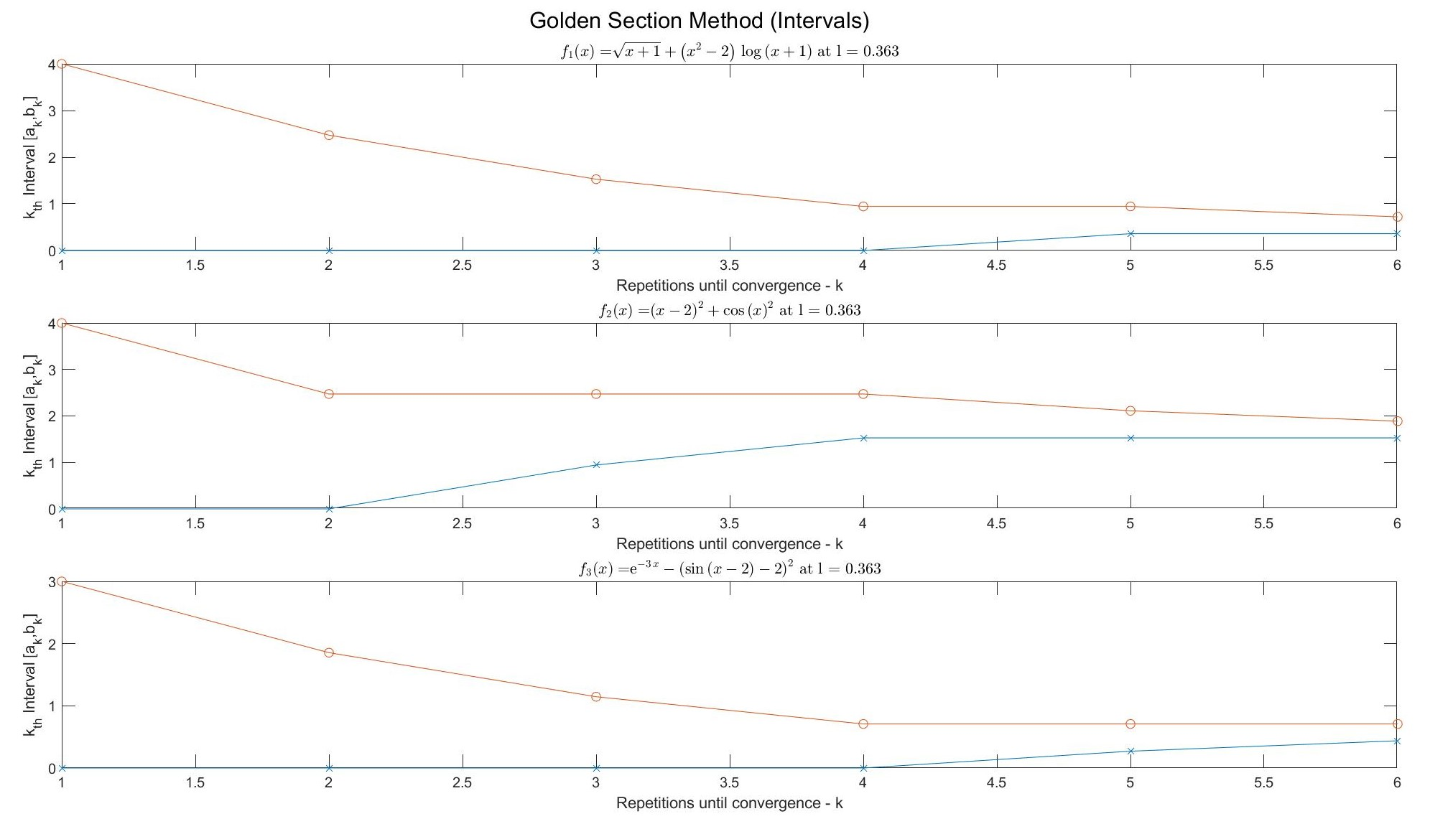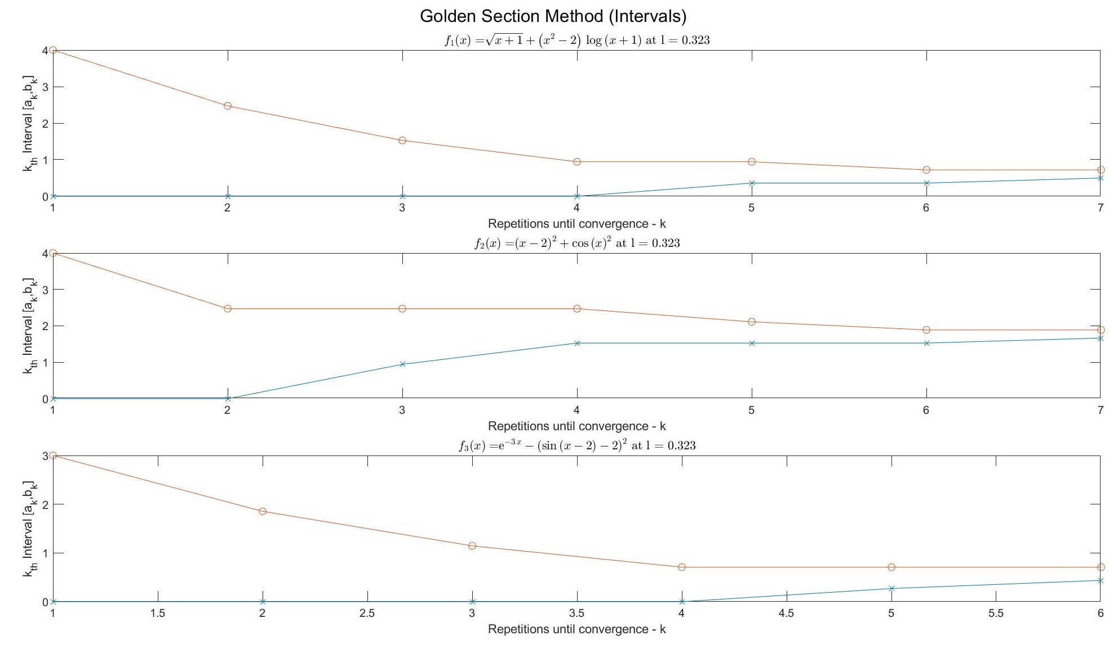

*Σχήμα 12 :Γραφική Παράσταση των μεταβολών διαστημάτων[ak , bk ] σε συνάρτηση με το πλήθος των επαναλήψεων k για διάφορα l - Αλγόριθμος της Μεθόδου Χρυσού Τομέα (Γ)*

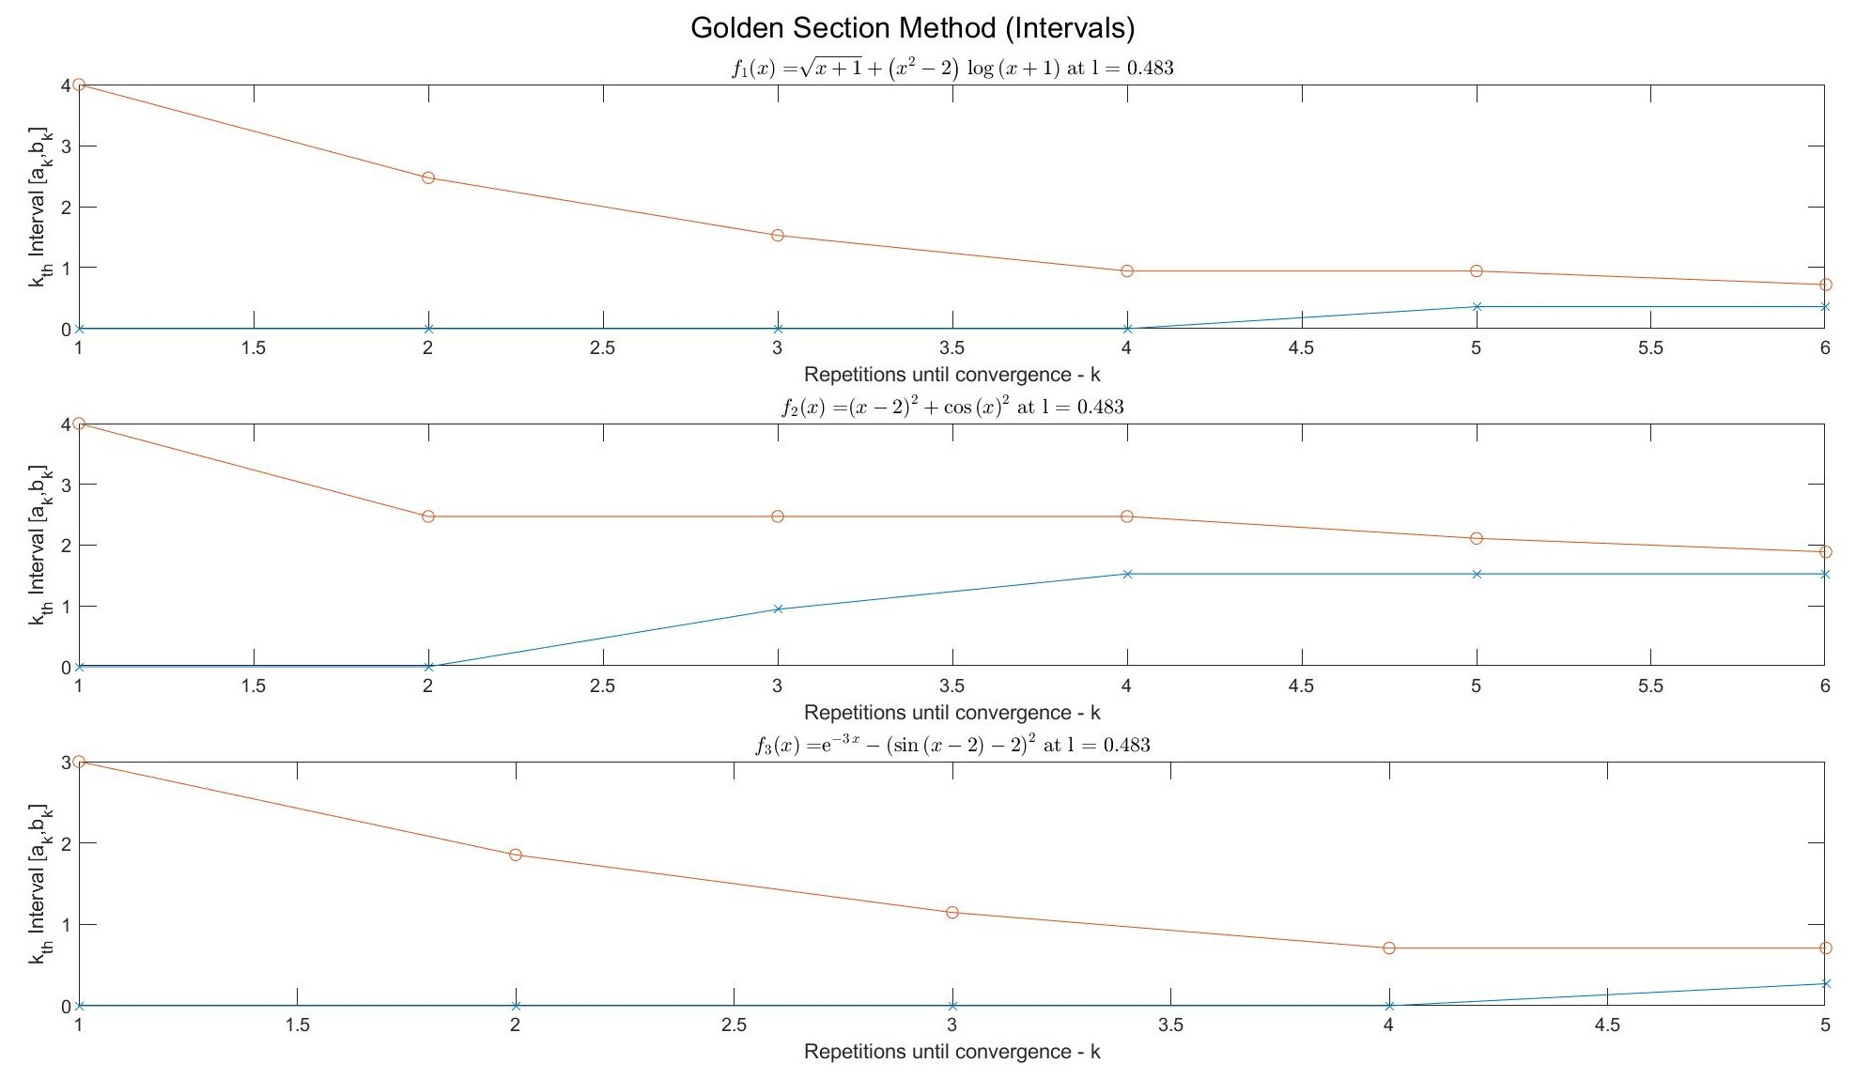

*Σχήμα 13:Γραφική Παράσταση των μεταβολών διαστημάτων[ak , bk ] σε συνάρτηση με το πλήθος των επαναλήψεων k για l=0.483 - Αλγόριθμος της Μεθόδου Χρυσού Τομέα*

Επιπλέον, ο αριθμός των υπολογισμών της αντικειμενικής συνάρτησης συνδέεται με το πλήθος των επαναλήψεων του αλγορίθμου μέσω της σχέσης:

Έτσι οι γραφικές παραστάσεις του τελικού εύρους σε σχέση με το πλήθος των υπολογισμών που χρειάστηκαν μέχρι να τερματίσει ο αλγόριθμος κάθε φόρα φαίνονται στη συνέχεια:

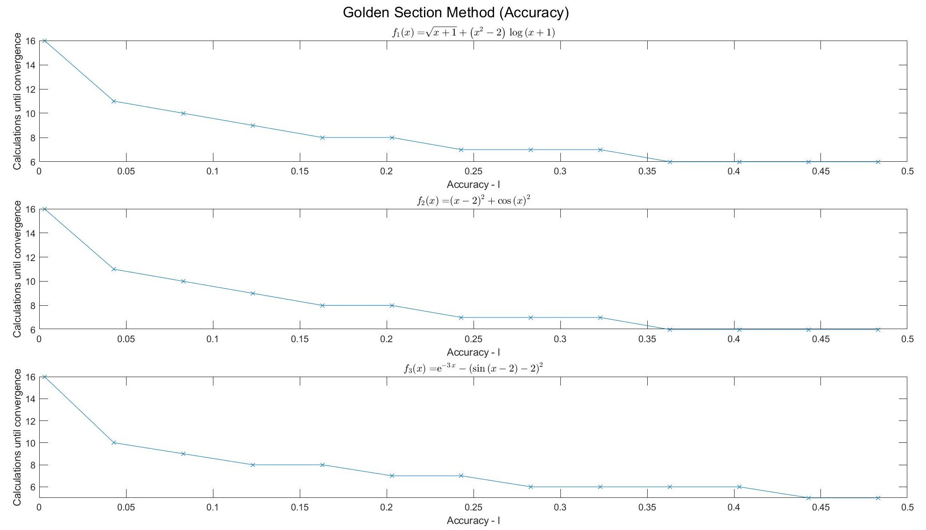

*Σχήμα 14 :Γραφική Παράσταση του εύρους l σε συνάρτηση με το πλήθος των επαναλήψεων k - Αλγόριθμος της Μεθόδου Χρυσού Τομέα*

Παρατηρούμε και πάλι ότι για μεγαλύτερες τιμές του εύρους $l$, που εκφράζει την ακρίβεια, ο αλγόριθμος συγκλίνει μετά από μικρότερο πλήθος υπολογισμών ενώ για μικρότερες τιμές το αντίθετο.

# Θέμα 3 – Μέθοδος Fibonacci

Η μέθοδος Fibonacci για την ελαχιστοποίηση μιας αντικειμενικής συνάρτησης $f$ μοιάζει με τη Μέθοδο του Χρυσού Τομέα, με τη διαφορά ότι στη θέση της σταθεράς $γ$ χρησιμοποιείται ένας λόγος δύο τιμών της ακολουθίας Fibonacci ο οποίος μεταβάλλεται σε σχέση με τον αριθμού της επανάληψης που εκτελεί ο αλγόριθμος κάθε φορά. Συγκεκριμένα, οι τιμές των $x_{1k},{ x}_{2k}$ μετά από $k$ επαναλήψεις του αλγορίθμου δίνονται από τις σχέσεις:

$$x_{1k}=a_{k}+\frac{F_{n-k-2}}{F_{n-k}}\left(b_{k}-a_{k}\right) , k=1, 2,… ,n-1$$

$$x_{2k}=a_{k}+\frac{F_{n-k-1}}{F_{n-k}}\left(b_{k}-a_{k}\right) , k=1, 2,… ,n-1$$

Όπου $F_{n}$ η n-οστή τιμή της ακολουθίας Fibonacci και n τέτοιο ώστε $F_{n}$ η μικρότερη τιμή για την οποία ισχύει $F_{n}>\frac{b_{1}-a_{1}}{l}$. Παρατηρούμε ότι το πλήθος των επαναλήψεων μέχρι τον τερματισμό του αλγορίθμου είναι εκ των προτέρων γνωστό.

Συγκεκριμένα, εφαρμόζουμε τον αλγόριθμο στο περιβάλλον MATLAB ώστε να μελετήσουμε τη συμπεριφορά των συναρτήσεων που αναφέραμε προηγουμένως.

Αρχικά θα εξετάσουμε τη μεταβολή των υπο-διαστημάτων σε συνάρτηση με το πλήθος των επαναλήψεων για διάφορες τιμές του εύρους . Συγκεκριμένα η παράμετρος παίρνει τιμές στο διάστημα με βήμα .

Οι γραφικές παραστάσεις που αναπαριστούν τις μεταβολές των υπο-διαστημάτων $\left[a_{k},b_{k}\right]$ σε συνάρτηση με το πλήθος των επαναλήψεων για τις διάφορες τιμές του $l$ φαίνονται στη συνέχεια:

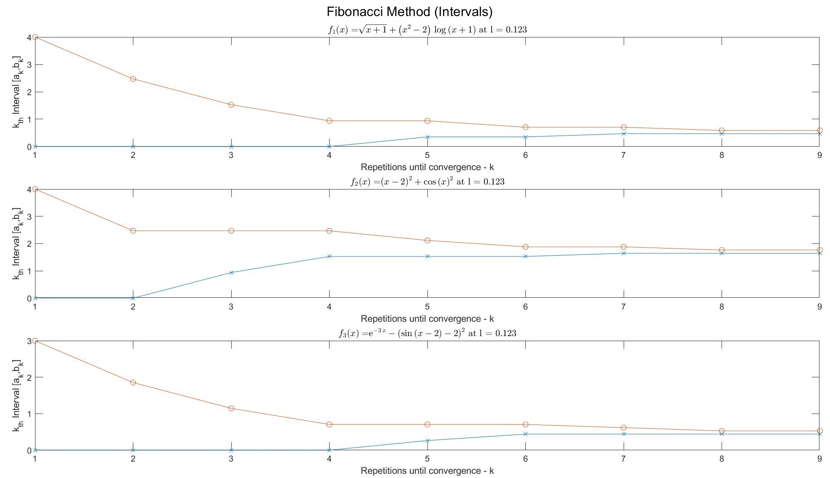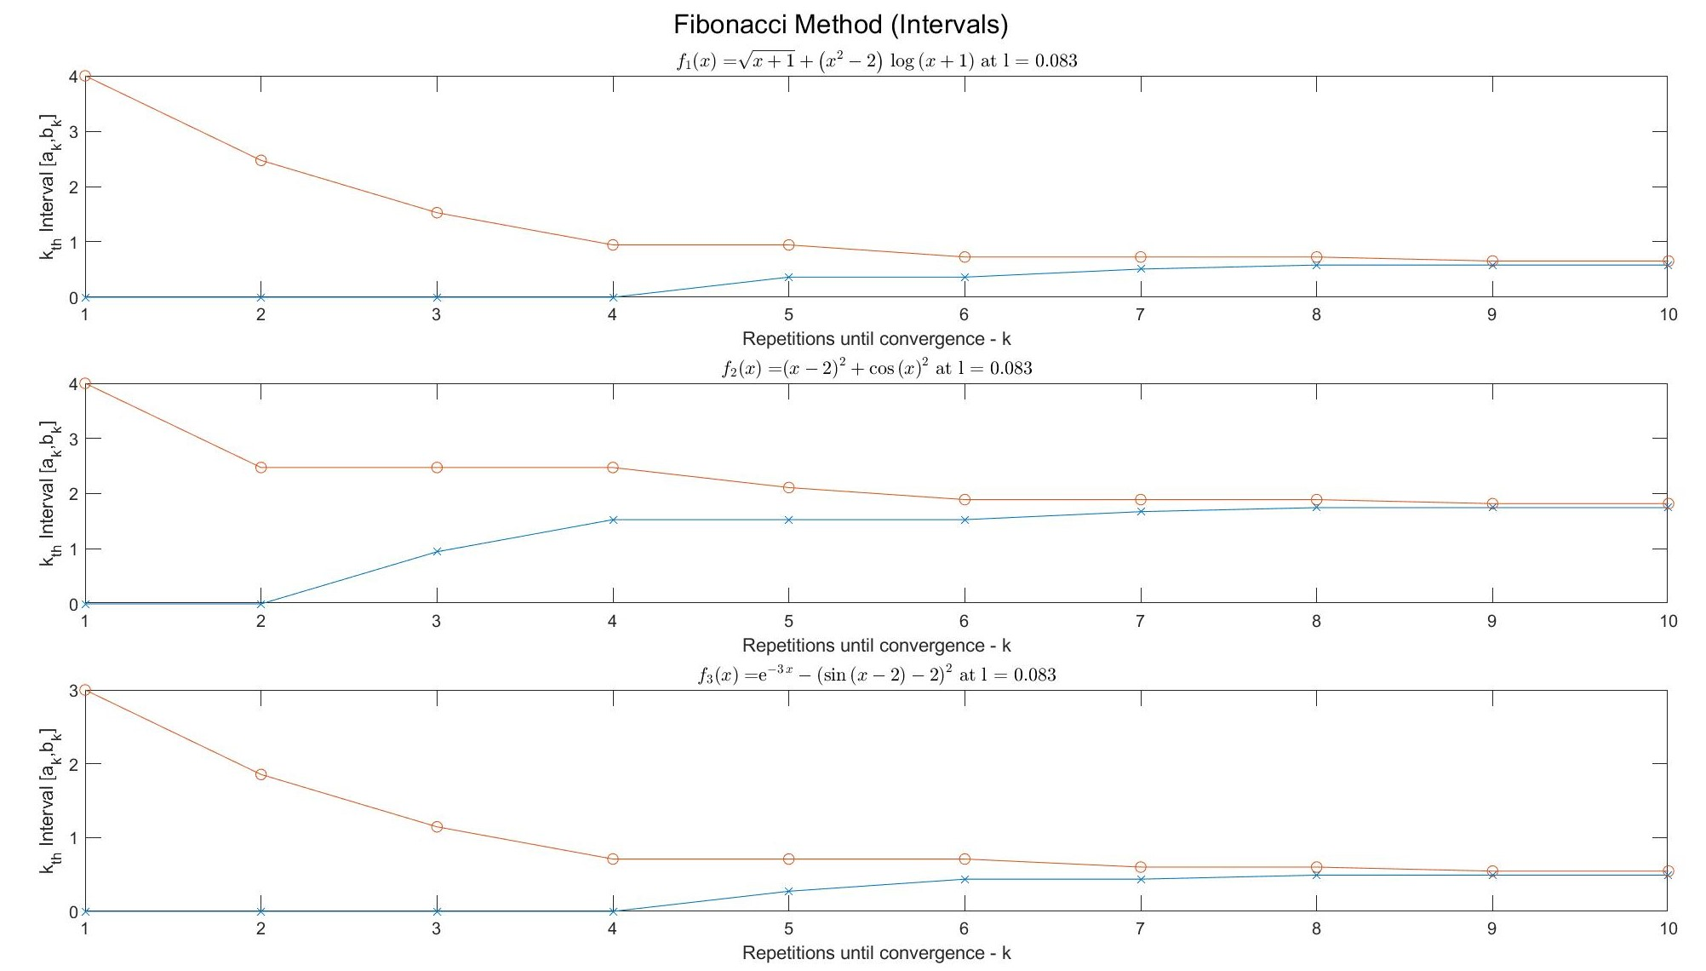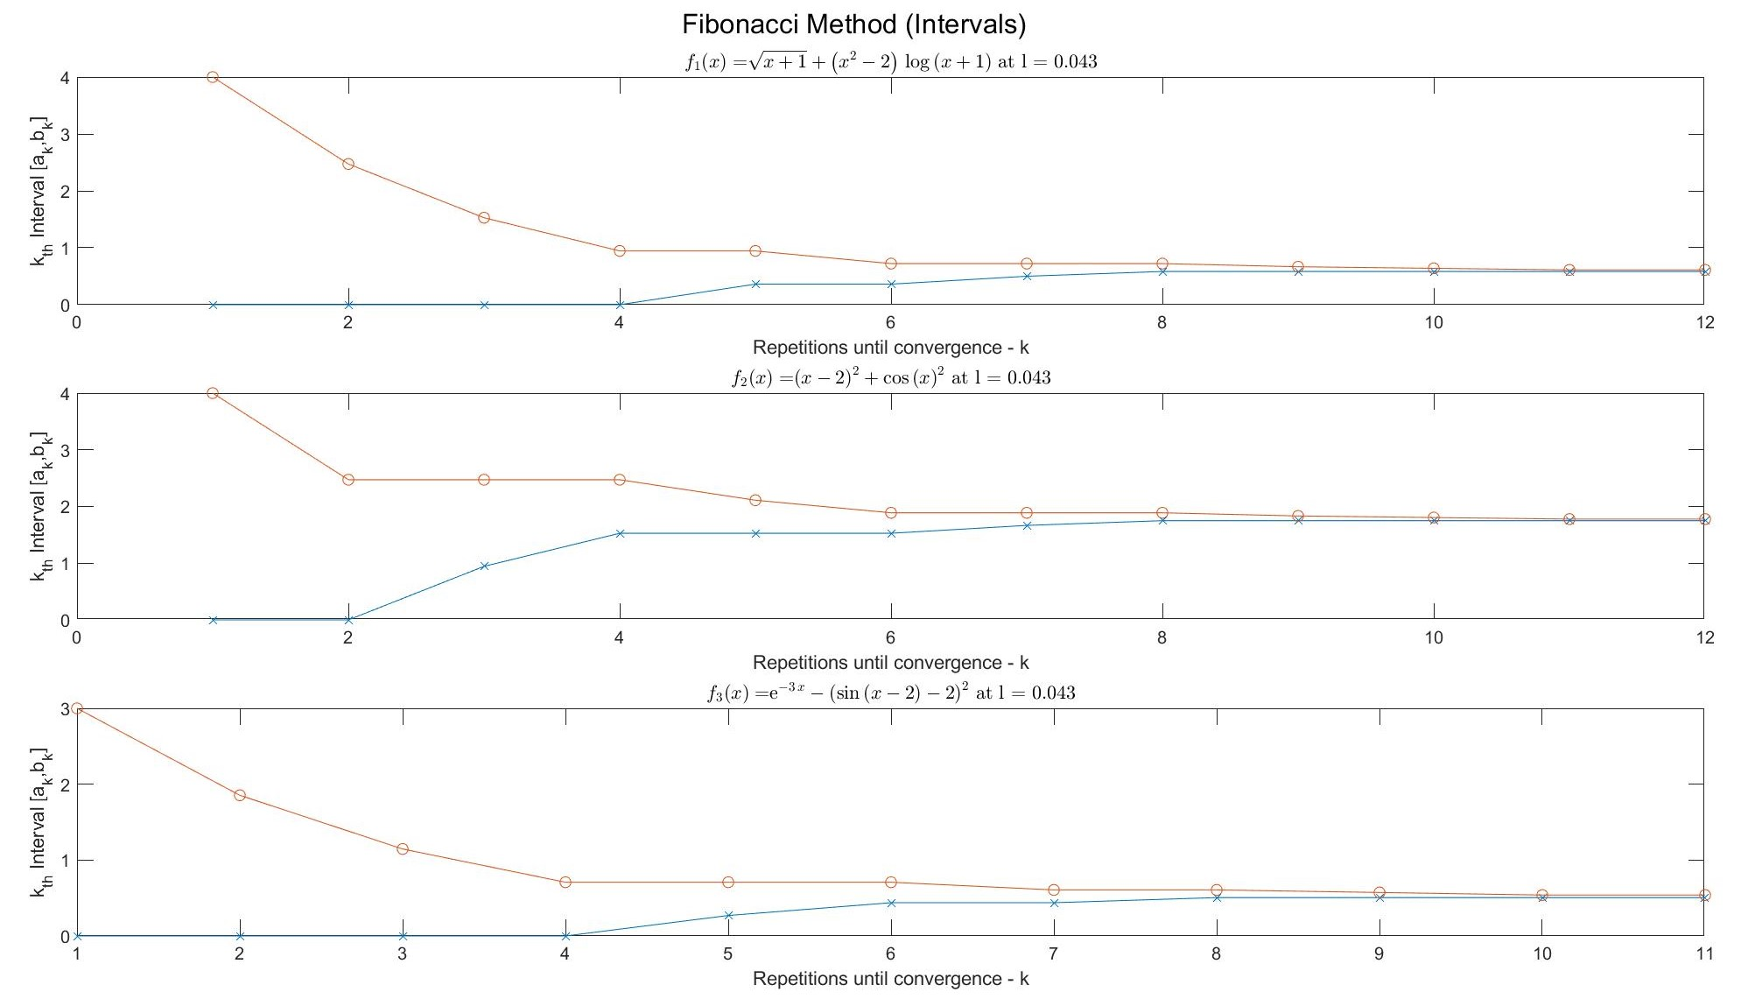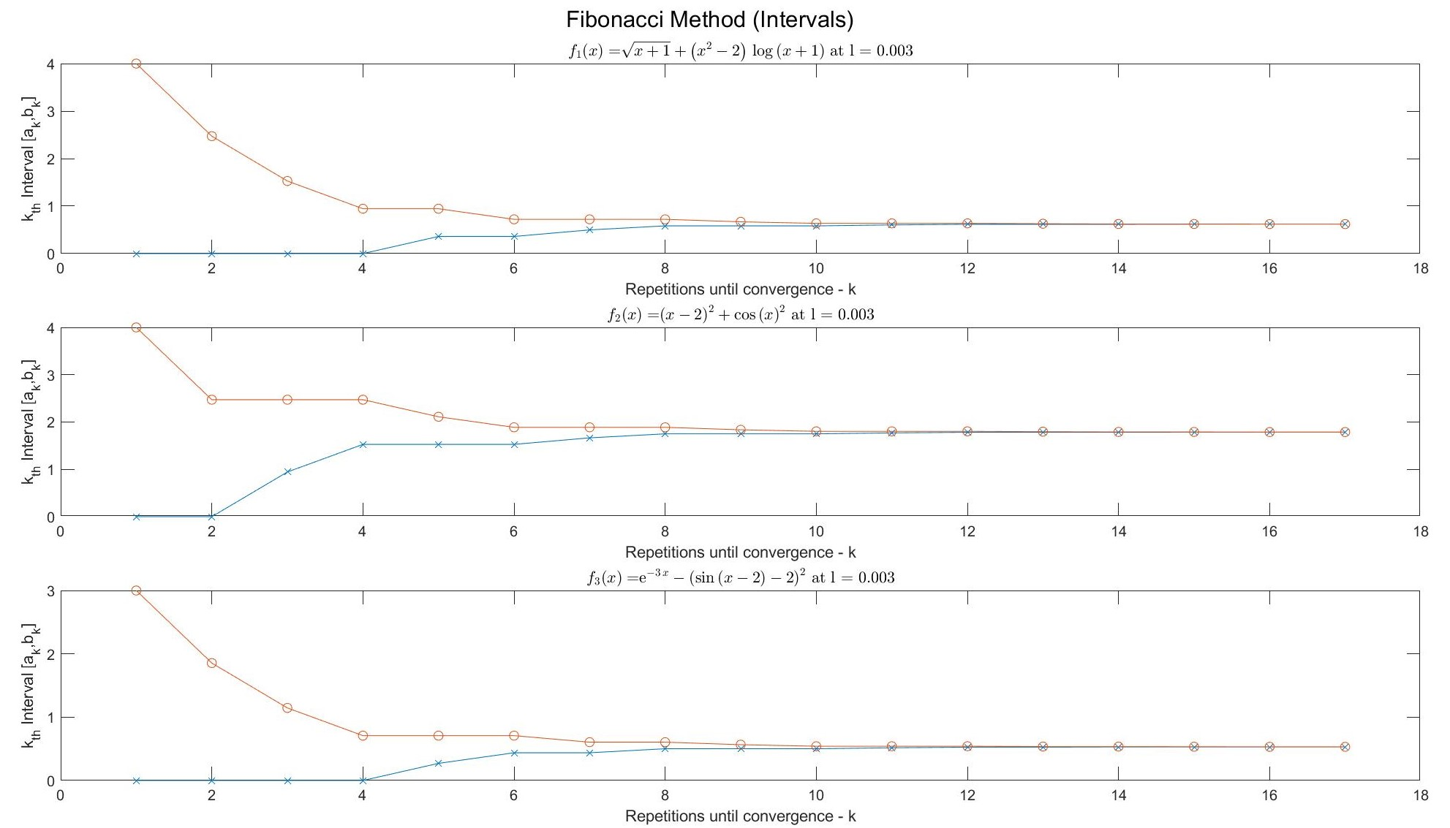

*Σχήμα 15 :Γραφική Παράσταση των μεταβολών διαστημάτων[ak , bk ] σε συνάρτηση με το πλήθος των επαναλήψεων k για διάφορα l – Αλγόριθμος της Μεθόδου Fibonacci (Α)*

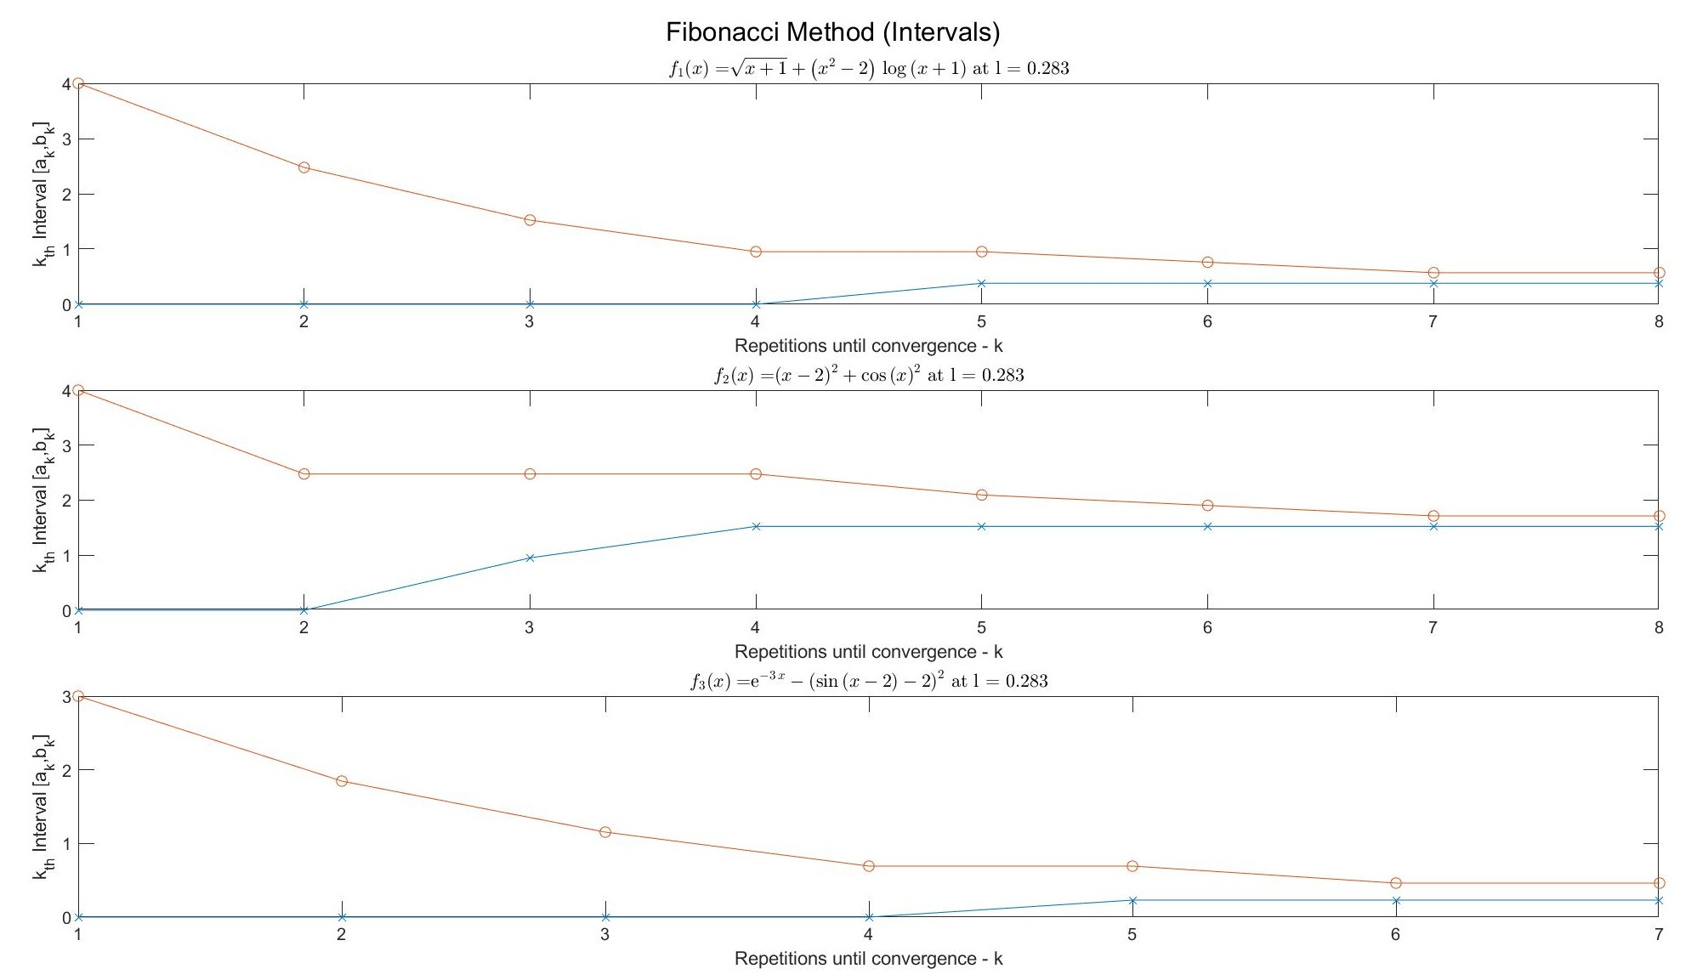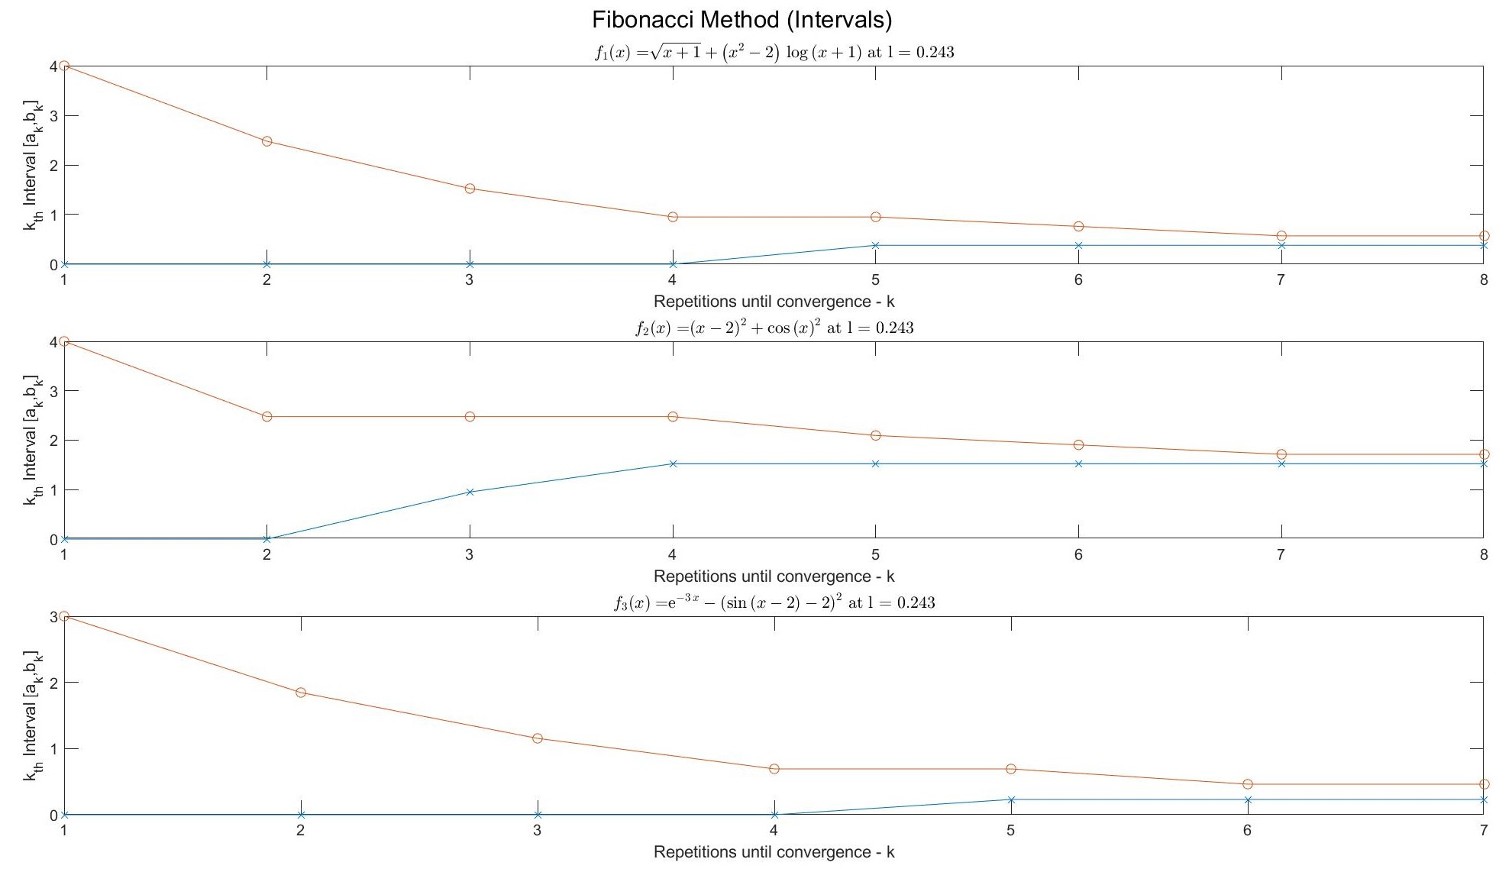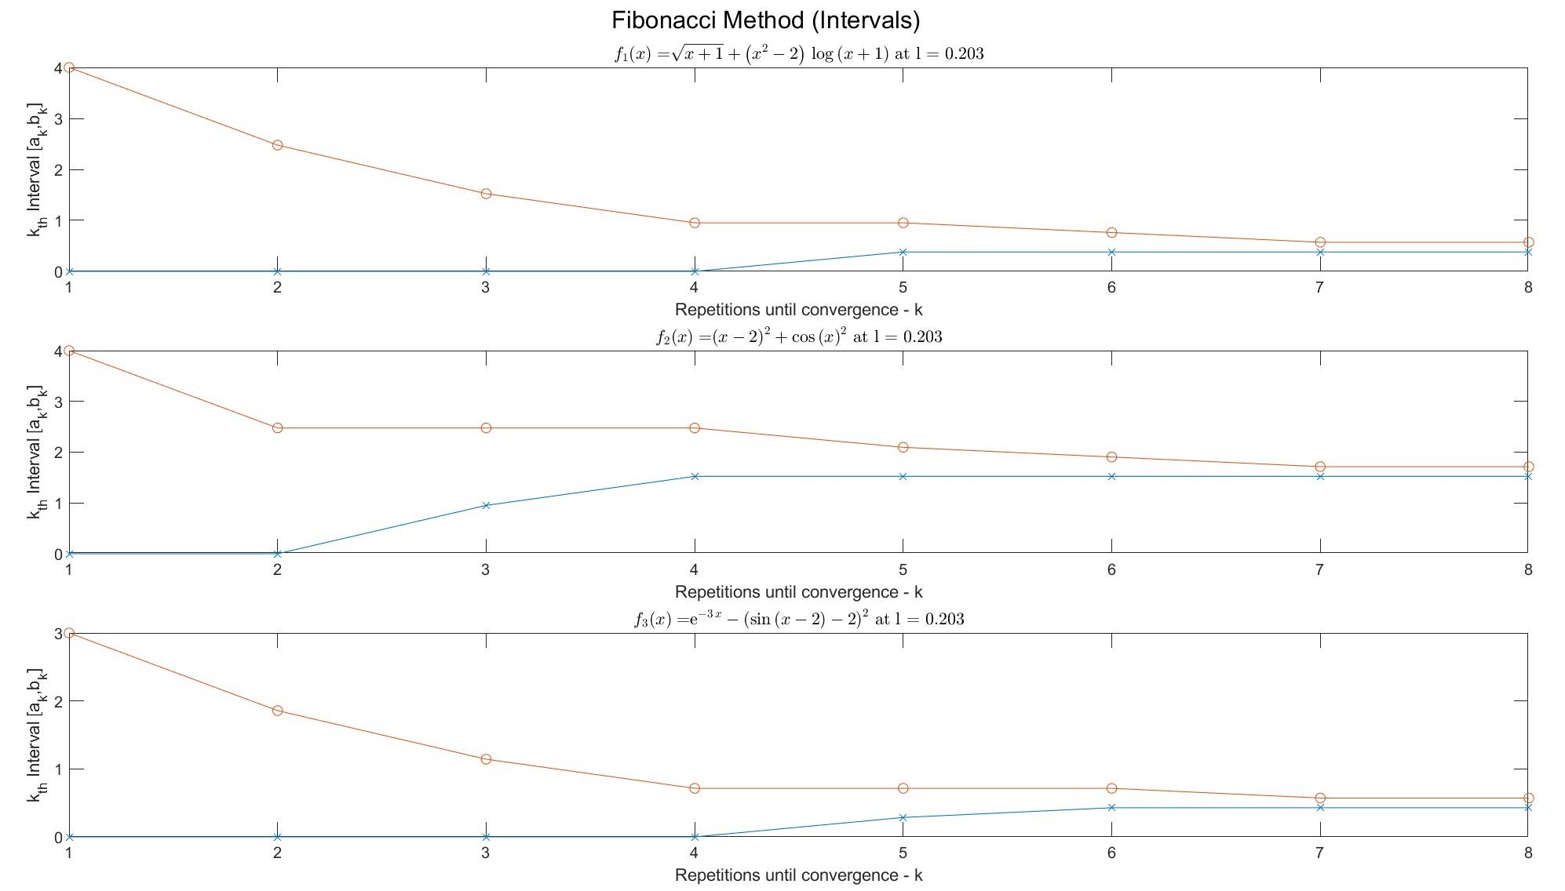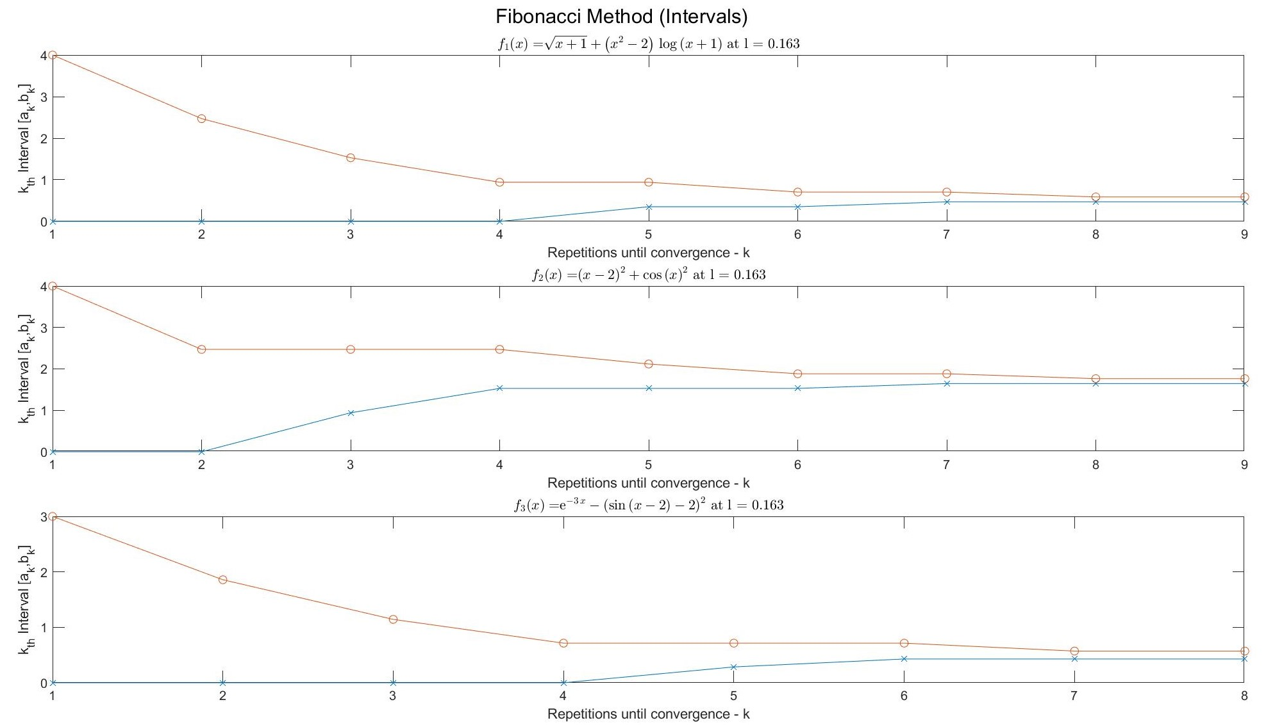

*Σχήμα 16 :Γραφική Παράσταση των μεταβολών διαστημάτων[ak , bk ] σε συνάρτηση με το πλήθος των επαναλήψεων k για διάφορα l – Αλγόριθμος της Μεθόδου Fibonacci (Β)*

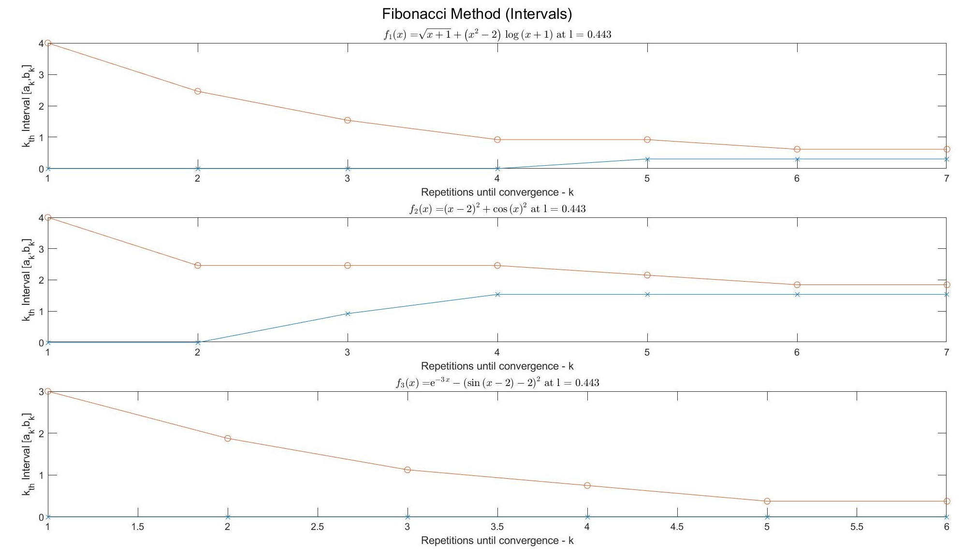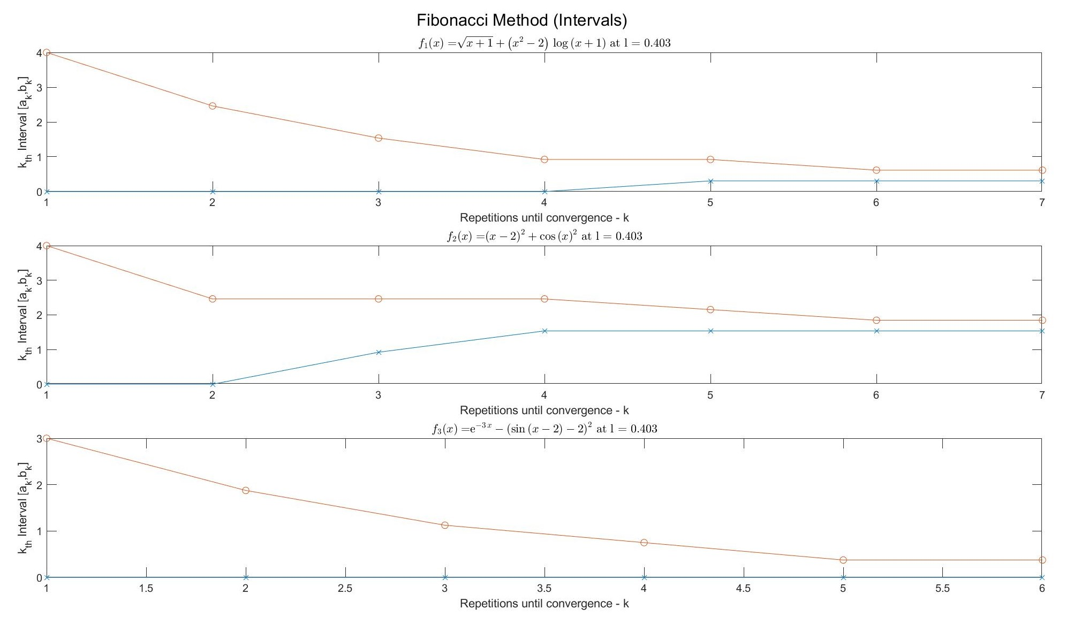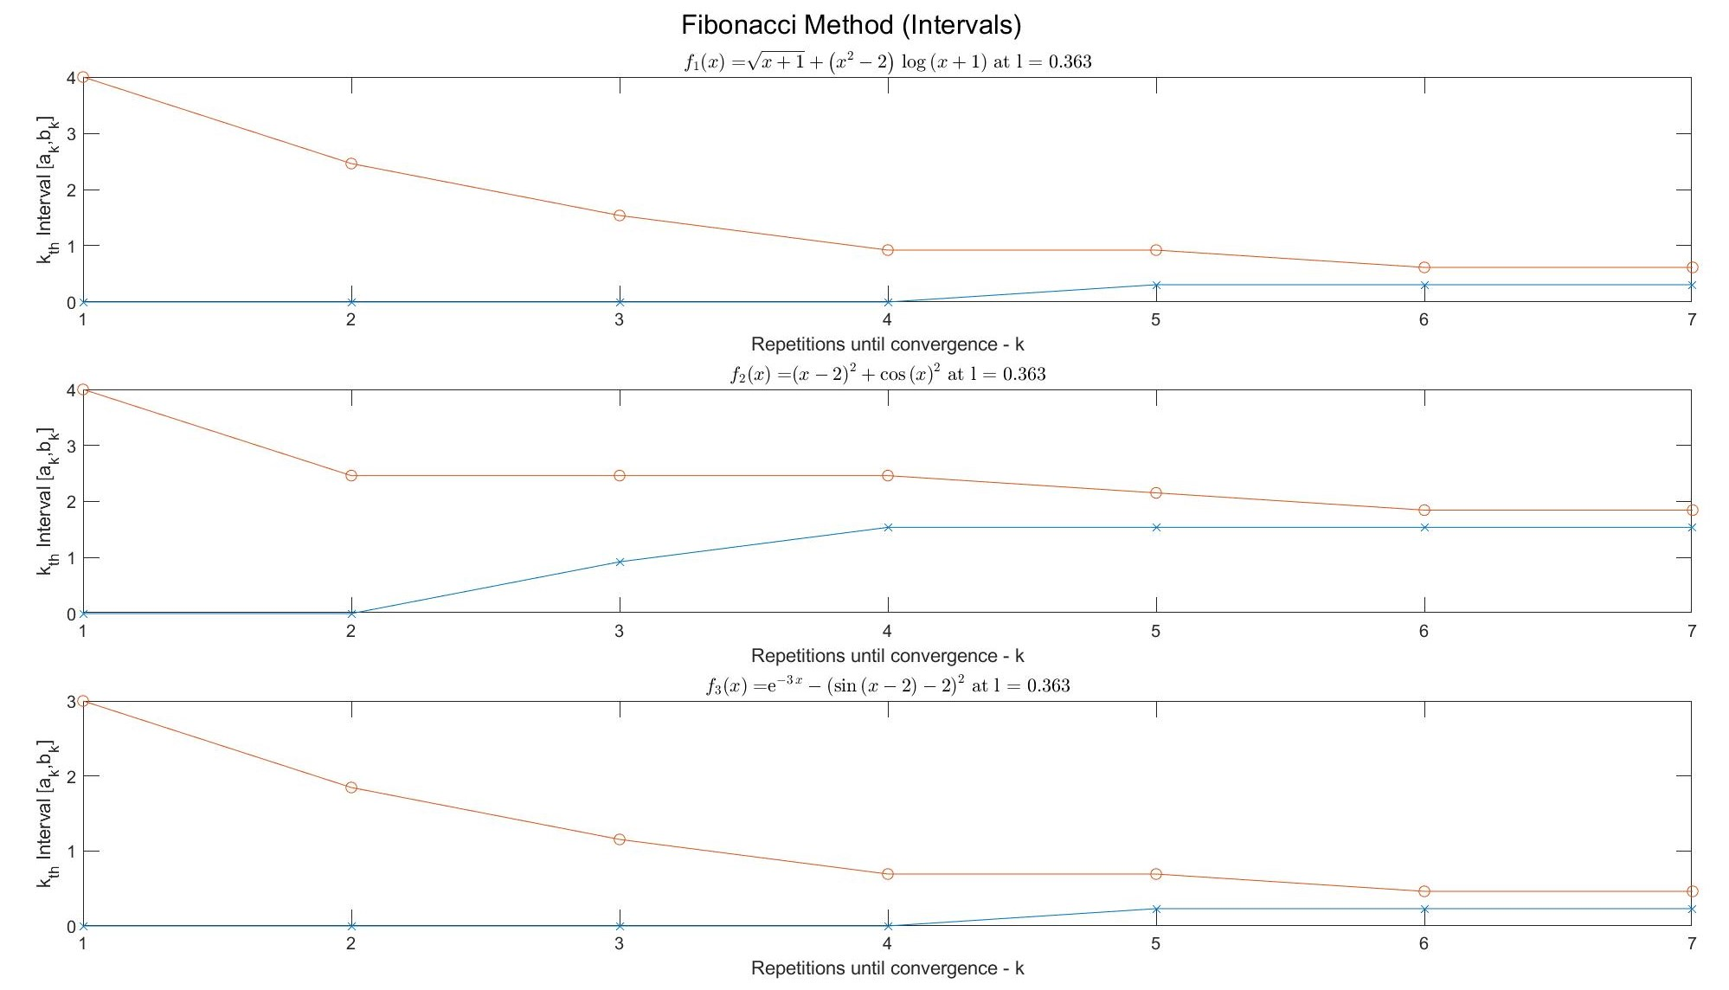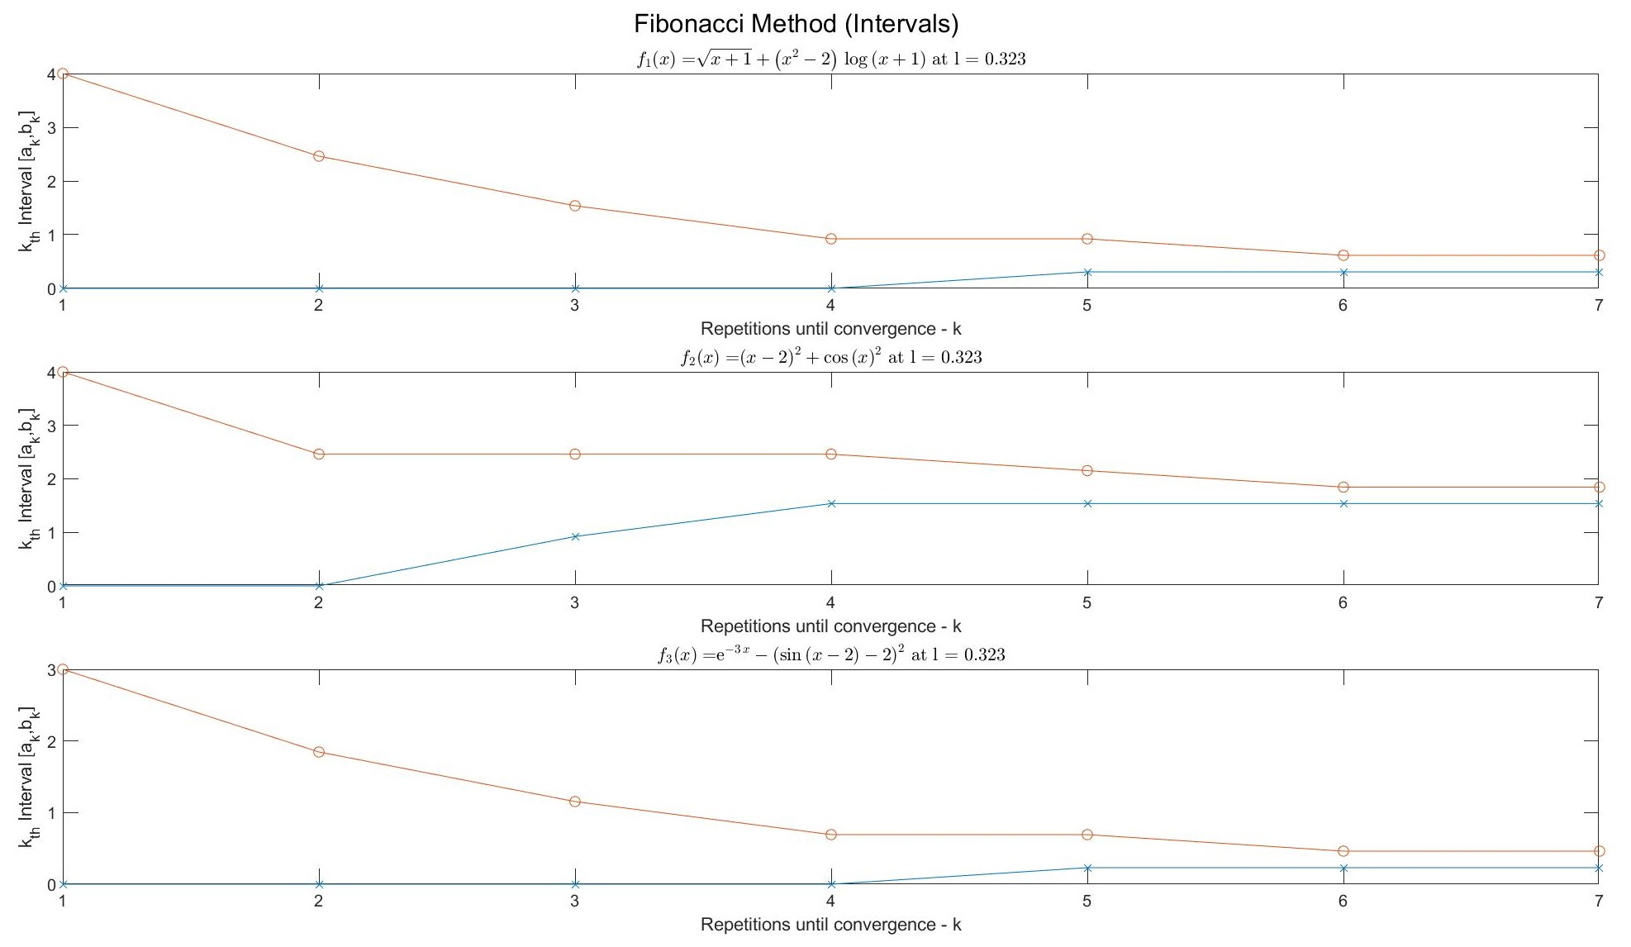

*Σχήμα 17 :Γραφική Παράσταση των μεταβολών διαστημάτων[ak , bk ] σε συνάρτηση με το πλήθος των επαναλήψεων k για διάφορα l – Αλγόριθμος της Μεθόδου Fibonacci (Γ)*



*Σχήμα 18: Γραφική Παράσταση των μεταβολών διαστημάτων[ak , bk ] σε συνάρτηση με το πλήθος των επαναλήψεων k για l=0.483 – Αλγόριθμος της Μεθόδου Fibonacci*

Επιπλέον, ο αριθμός των υπολογισμών της αντικειμενικής συνάρτησης συνδέεται με το πλήθος των επαναλήψεων του αλγορίθμου μέσω της σχέσης:

Έτσι οι γραφικές παραστάσεις του τελικού εύρους σε σχέση με το πλήθος των υπολογισμών που χρειάστηκαν μέχρι να τερματίσει ο αλγόριθμος κάθε φόρα φαίνονται στη συνέχεια:

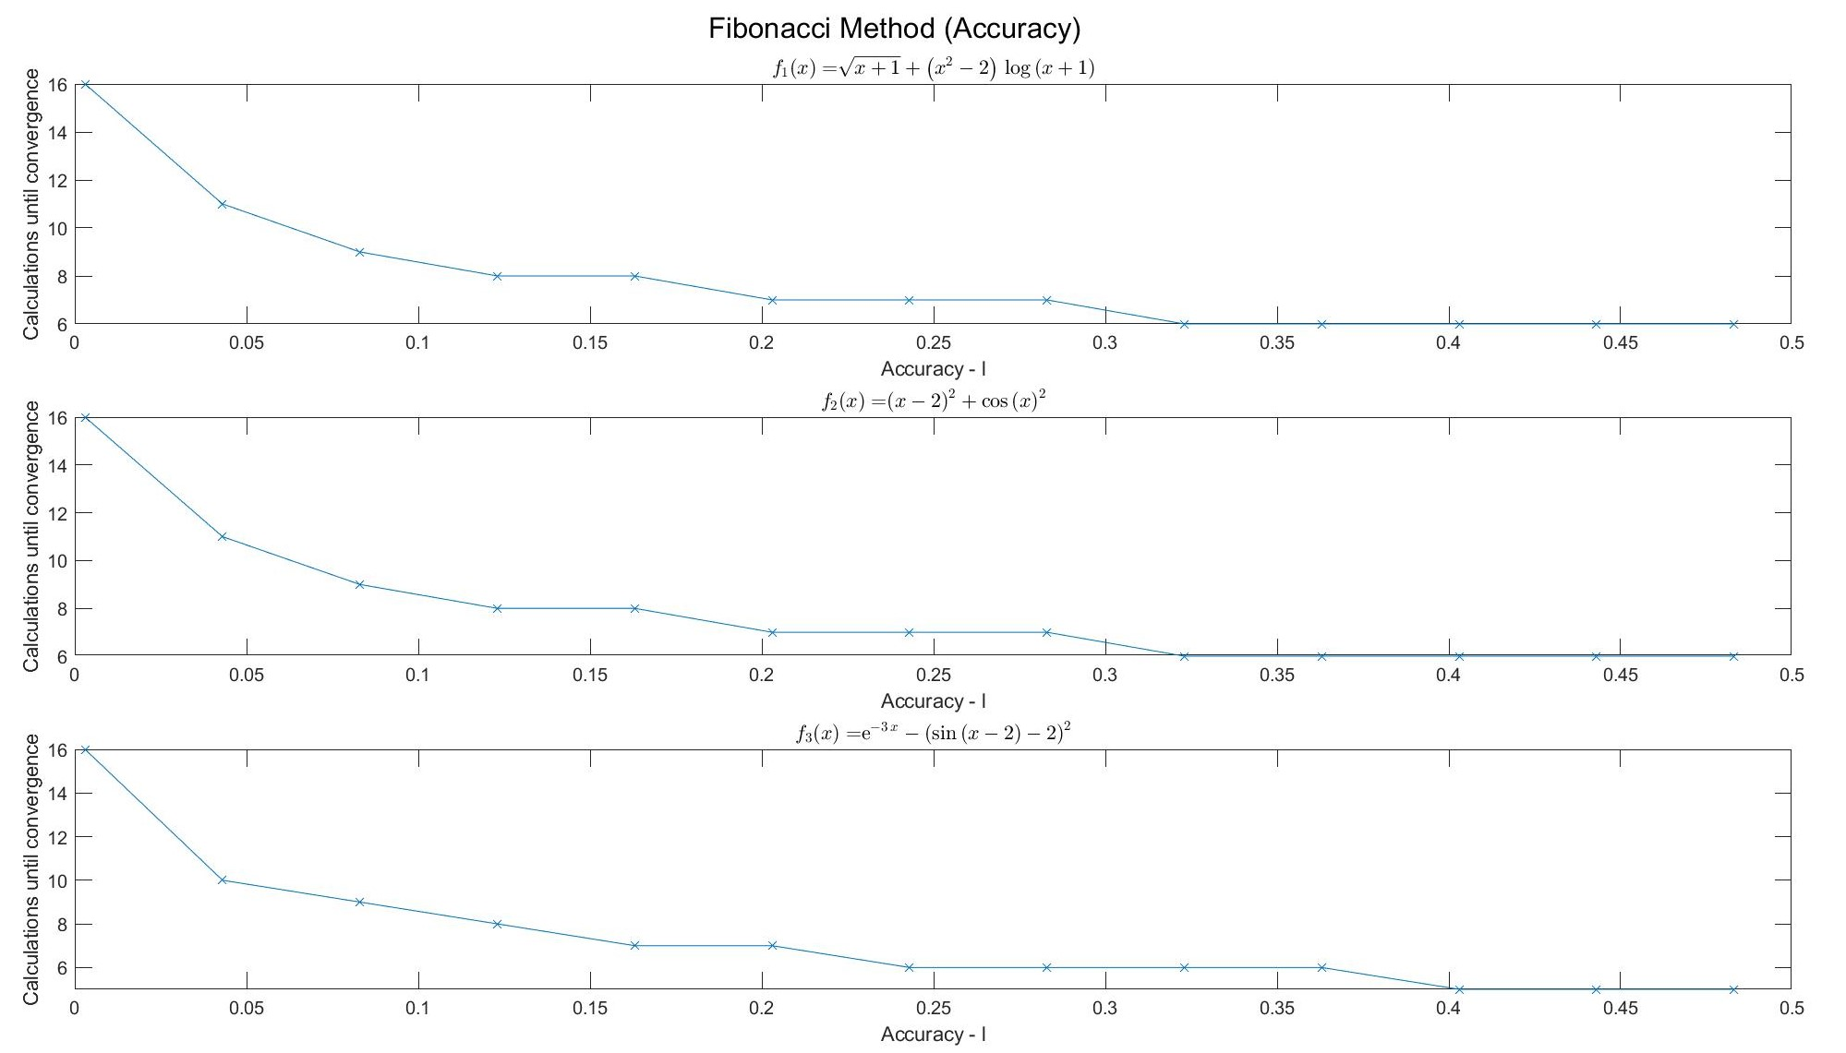

*Σχήμα 19 :Γραφική Παράσταση του εύρους l σε συνάρτηση με το πλήθος των επαναλήψεων k - Αλγόριθμος της Μεθόδου Fibonacci*

Παρατηρούμε και πάλι ότι για μεγαλύτερες τιμές του εύρους $l$, που εκφράζει την ακρίβεια, ο αλγόριθμος συγκλίνει μετά από μικρότερο πλήθος υπολογισμών ενώ για μικρότερες τιμές το αντίθετο.

# Θέμα 4 – Μέθοδος της Διχοτόμου με Χρήση Παραγώγων

Η μέθοδος της Διχοτόμου με Χρήση Παραγώγων για την ελαχιστοποίηση μιας αντικειμενικής συνάρτησης $f$ διαφέρει από τις προηγούμενες καθώς προϋποθέτει την παραγωγισημότητά της σε όλο το διάστημα αναζήτησης όπως γίνεται προφανές από το όνομά της. Συγκεκριμένα, ο αλγόριθμος αυτός στηρίζεται στη μείωση της παραγώγου $f'(x)$ έως ότου να φτάσει αρκούντως κοντά στο μηδέν (δηλαδή σε θέση ελαχίστου).

Συγκεκριμένα, εφαρμόζουμε τον αλγόριθμο στο περιβάλλον MATLAB ώστε να μελετήσουμε τη συμπεριφορά των συναρτήσεων που αναφέραμε προηγουμένως.

Αρχικά θα εξετάσουμε τη μεταβολή των υπο-διαστημάτων σε συνάρτηση με το πλήθος των επαναλήψεων για διάφορες τιμές του εύρους . Συγκεκριμένα η παράμετρος παίρνει τιμές στο διάστημα με βήμα .

Οι γραφικές παραστάσεις που αναπαριστούν τις μεταβολές των υπο-διαστημάτων $\left[a_{k},b_{k}\right]$ σε συνάρτηση με το πλήθος των επαναλήψεων για τις διάφορες τιμές του $l$ φαίνονται στη συνέχεια:

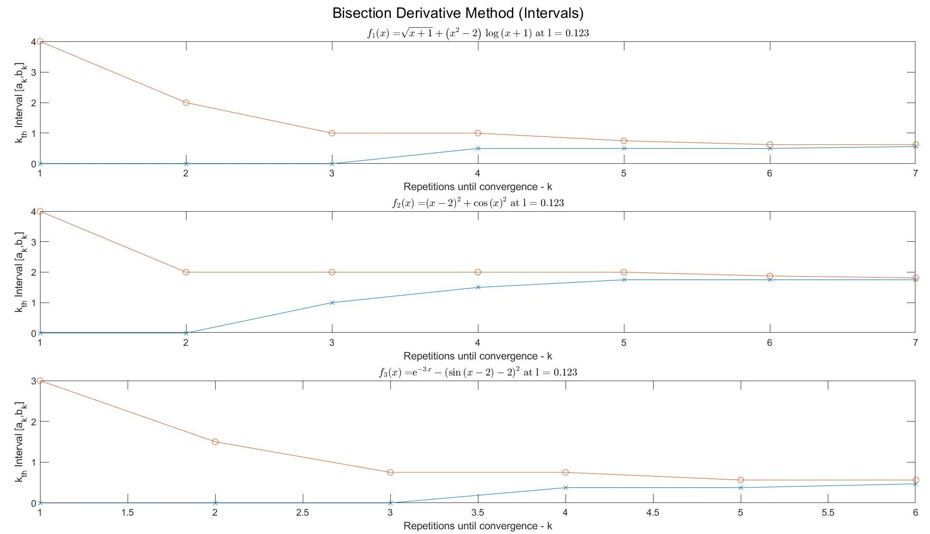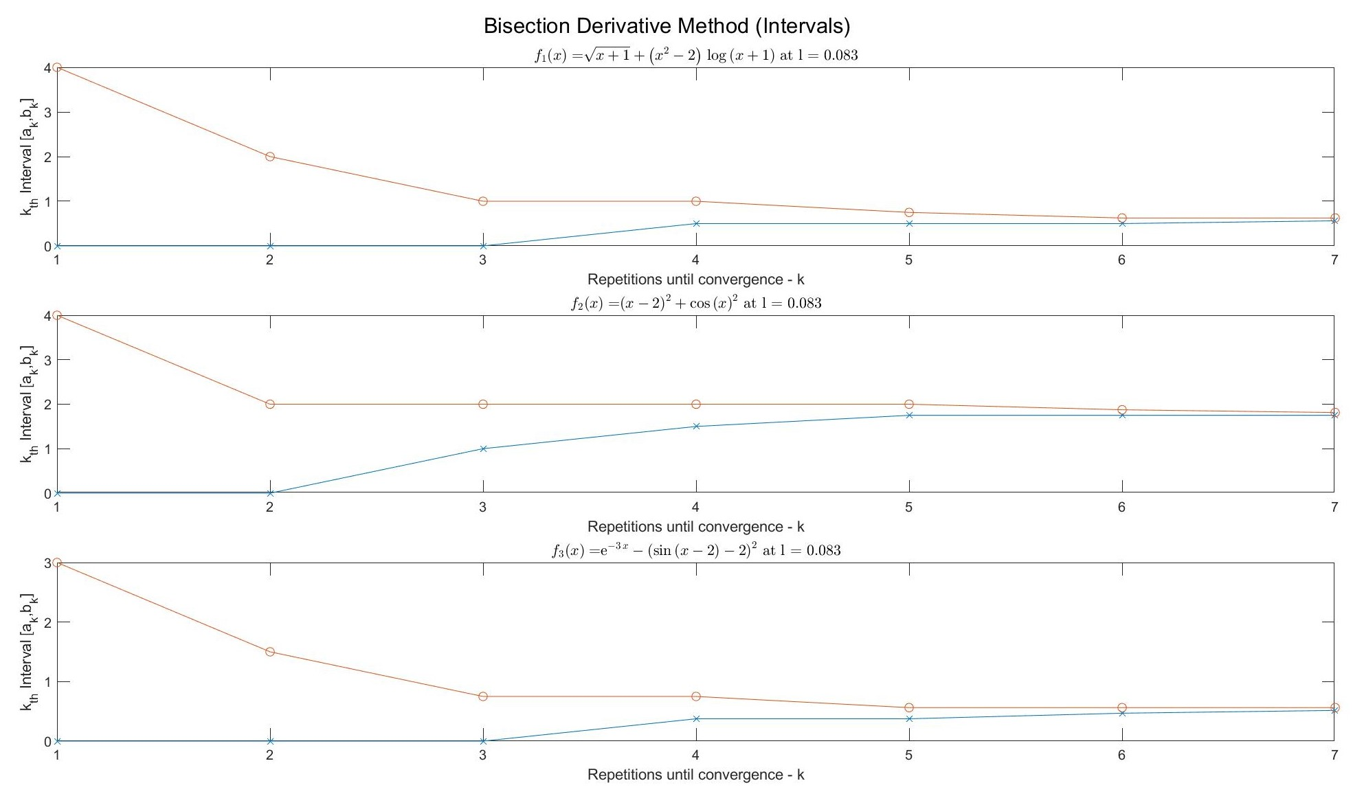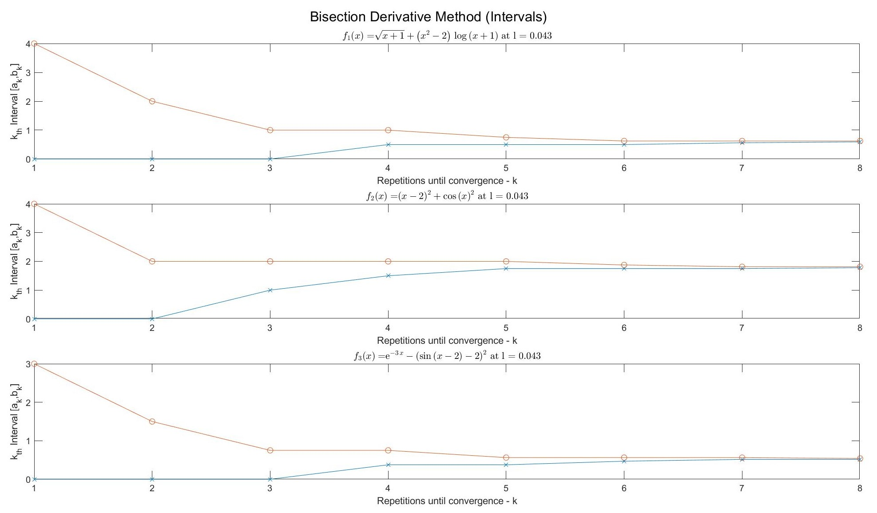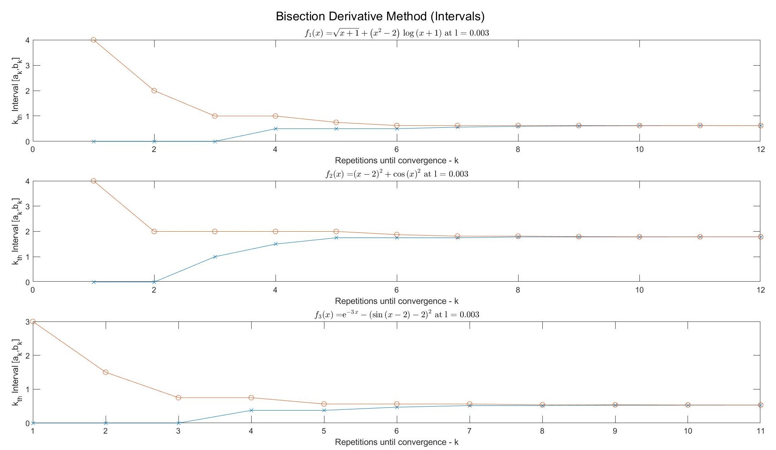

*Σχήμα 20 :Γραφική Παράσταση των μεταβολών διαστημάτων[ak , bk ] σε συνάρτηση με το πλήθος των επαναλήψεων k για διάφορα l – Αλγόριθμος της Μ. Διχ. με Παραγώγους (Α)*

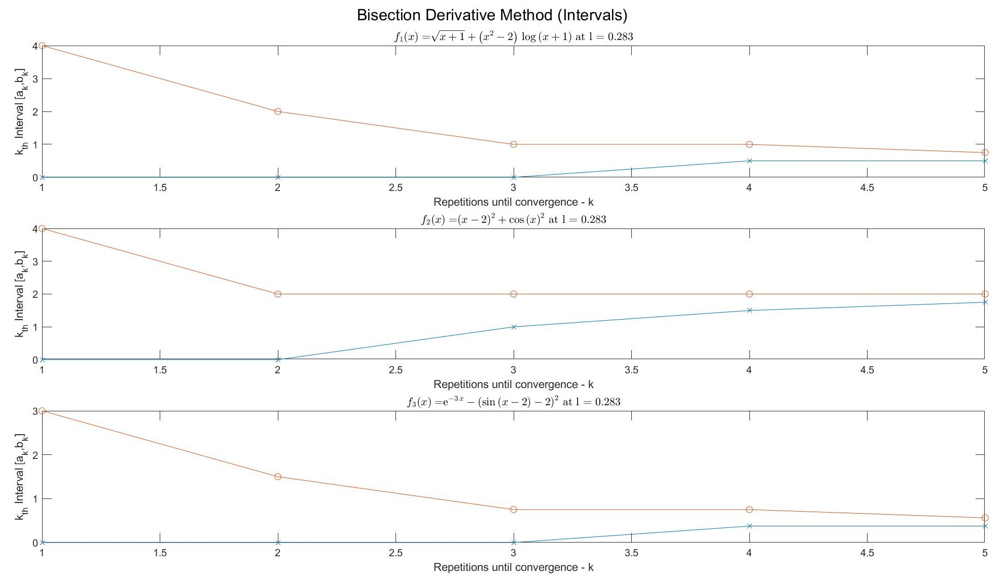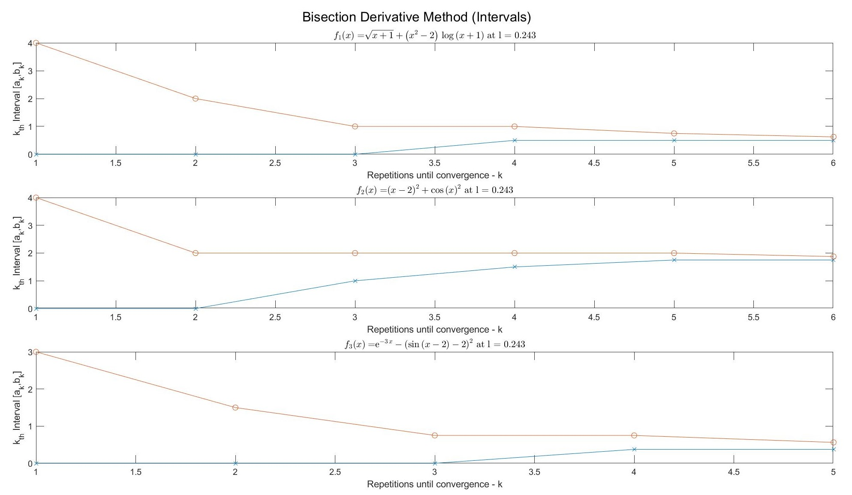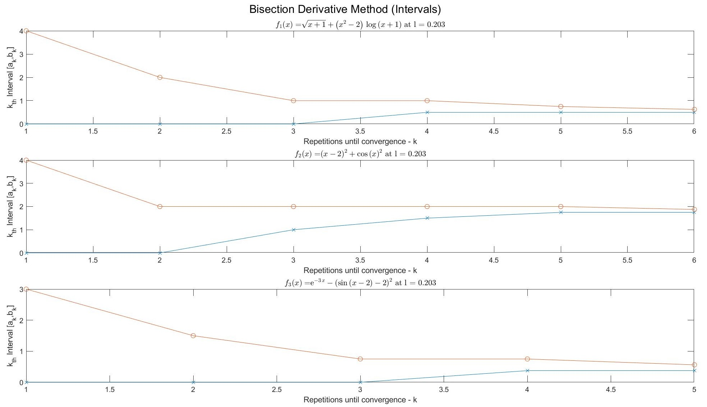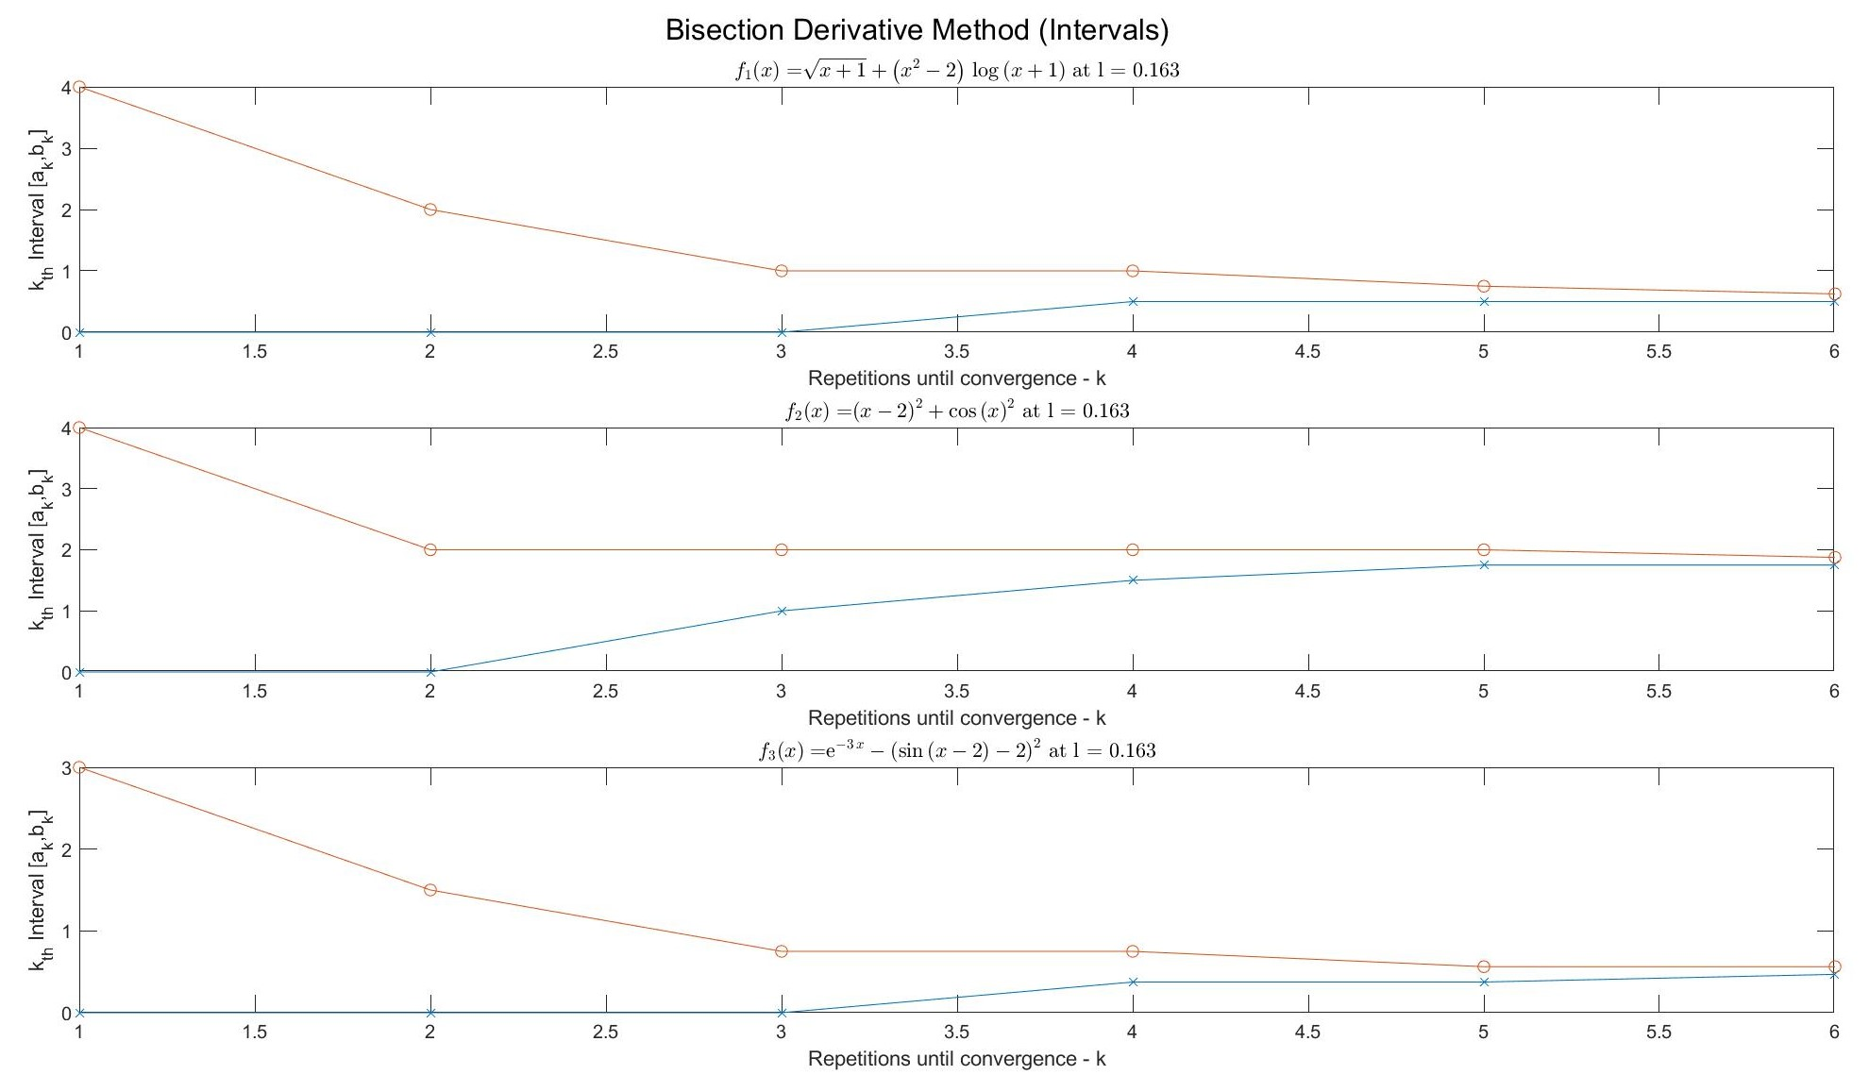

*Σχήμα 21 :Γραφική Παράσταση των μεταβολών διαστημάτων[ak , bk ] σε συνάρτηση με το πλήθος των επαναλήψεων k για διάφορα l – Αλγόριθμος της Μ. Διχ. με Παραγώγους (Β)*

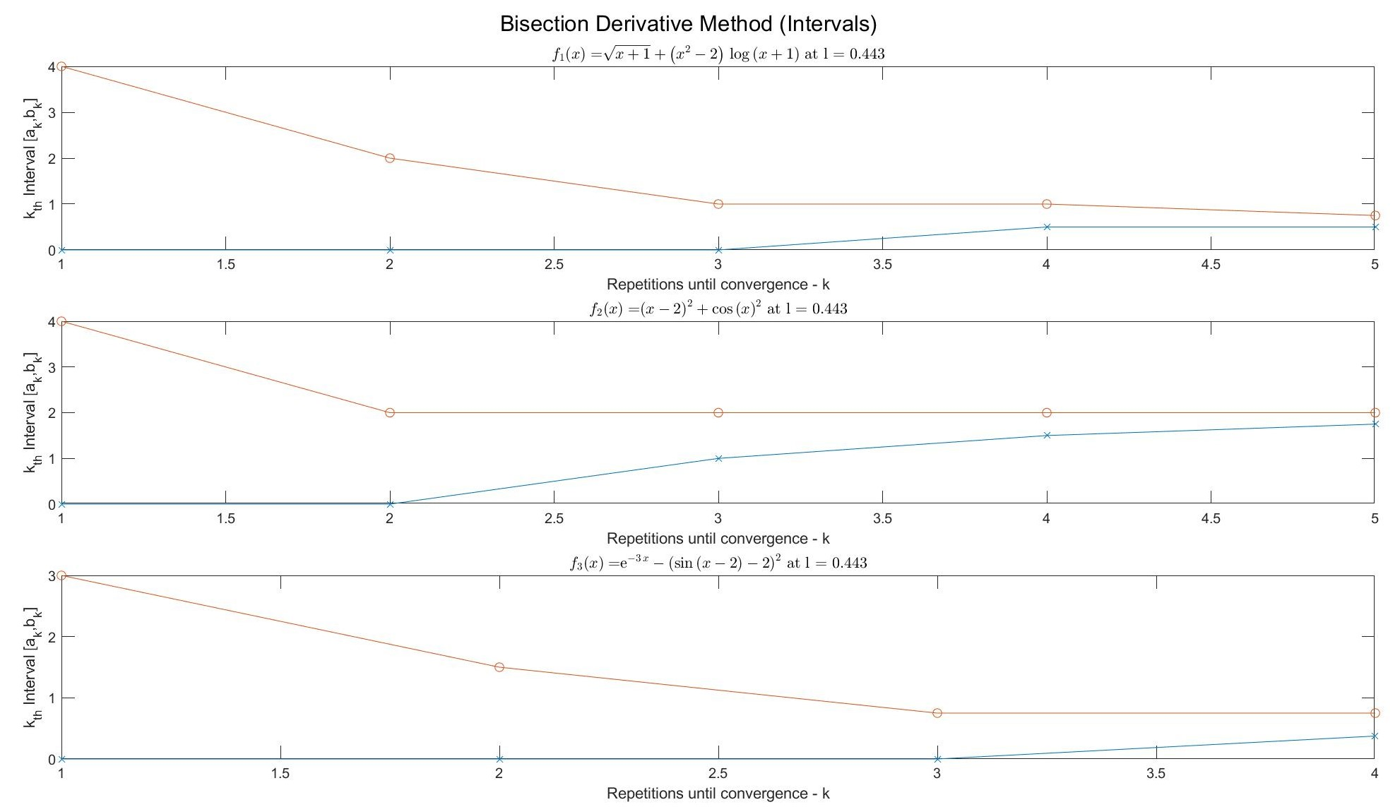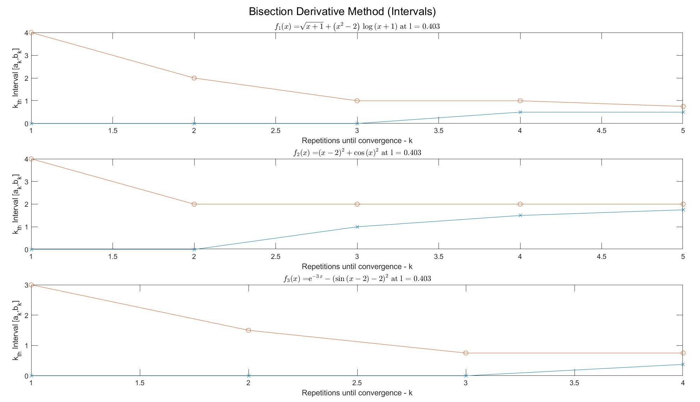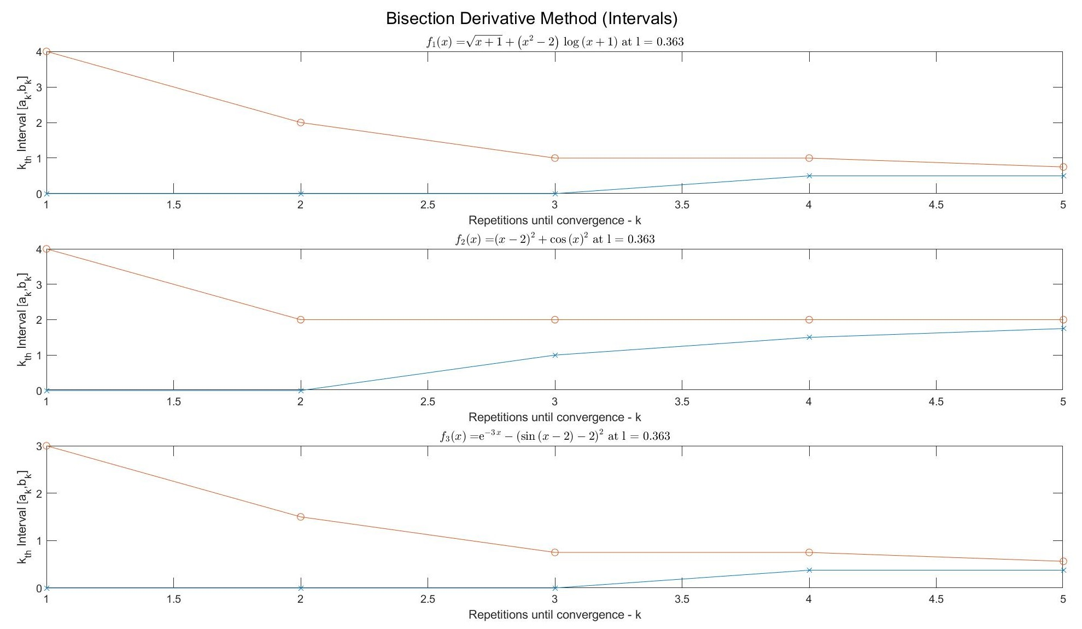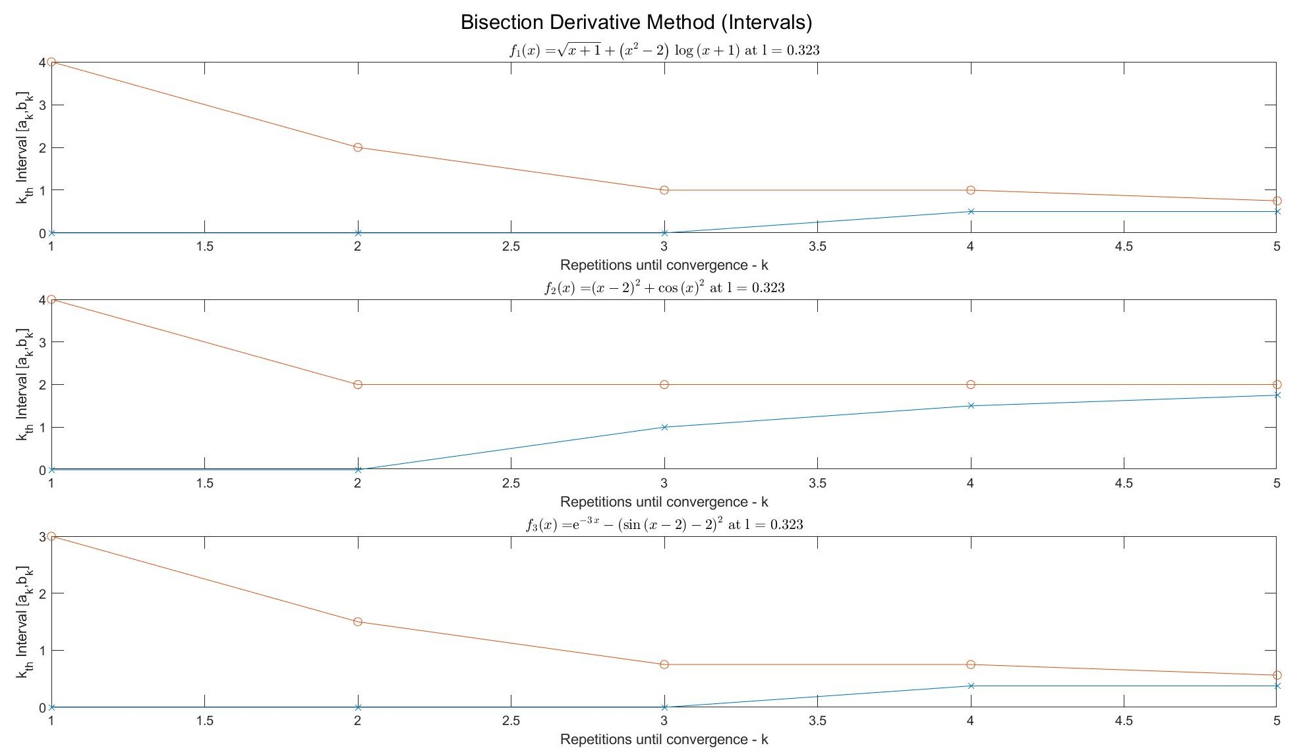

*Σχήμα 22 :Γραφική Παράσταση των μεταβολών διαστημάτων[ak , bk ] σε συνάρτηση με το πλήθος των επαναλήψεων k για διάφορα l – Αλγόριθμος της Μ. Διχ. με Παραγώγους (Γ)*

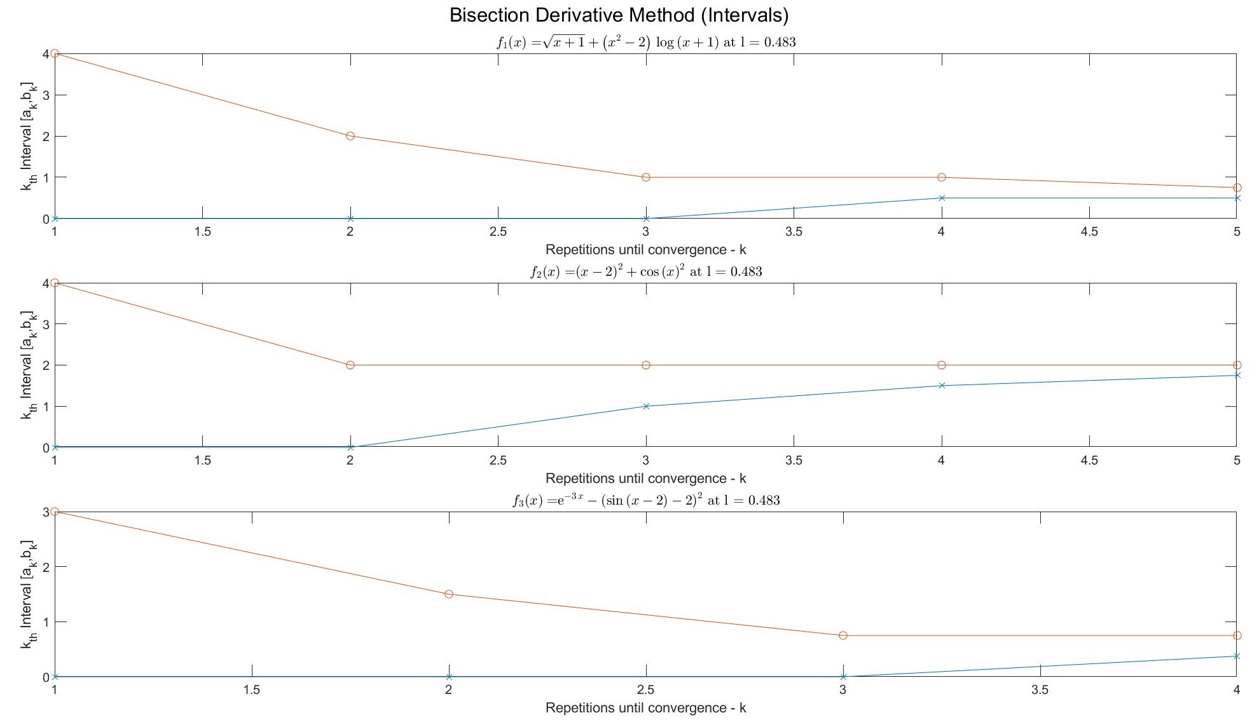

*Σχήμα 23: Γραφική Παράσταση των μεταβολών διαστημάτων[ak , bk ] σε συνάρτηση με το πλήθος των επαναλήψεων k για l=0.483 – Αλγόριθμος της Μ. Διχ. με Παραγώγους*

Επιπλέον, ο αριθμός των υπολογισμών της αντικειμενικής συνάρτησης συνδέεται με το πλήθος των επαναλήψεων του αλγορίθμου μέσω της σχέσης:

Έτσι οι γραφικές παραστάσεις του τελικού εύρους σε σχέση με το πλήθος των υπολογισμών που χρειάστηκαν μέχρι να τερματίσει ο αλγόριθμος κάθε φόρα φαίνονται στη συνέχεια:

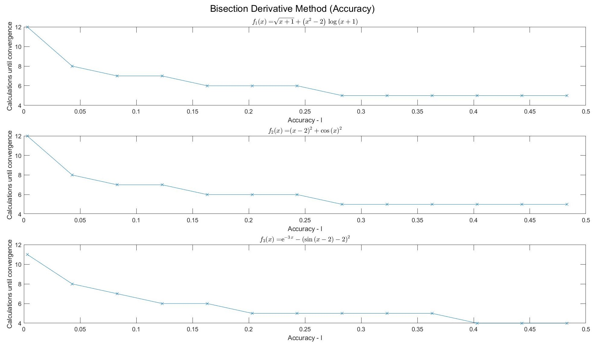

*Σχήμα 24 :Γραφική Παράσταση του εύρους l σε συνάρτηση με το πλήθος των επαναλήψεων k - Αλγόριθμος της Μ. Διχ. με Παραγώγους*

Παρατηρούμε και πάλι ότι για μεγαλύτερες τιμές του εύρους $l$, που εκφράζει την ακρίβεια, ο αλγόριθμος συγκλίνει μετά από μικρότερο πλήθος υπολογισμών ενώ για μικρότερες τιμές το αντίθετο.

# Παρουσίαση Αποτελεσμάτων και Συμπεράσματα

Τέλος, παρουσιάζουμε κάποια από τα αποτελέσματα των παραπάνω διαγραμμάτων με τη μορφή πινάκων.

## Μέθοδος της Διχοτόμου – Αποτελέσματα

Για σταθερό εύρος $l=0.01$ έχουμε :

|  |  |  |  |
| --- | --- | --- | --- |
| **Μέθοδος της Διχοτόμου** | Αριθμός Υπολογισμών για τη συνάρτηση $f_{1}(x)$ | Αριθμός Υπολογισμών για τη συνάρτηση $f_{2}(x)$ | Αριθμός Υπολογισμών για τη συνάρτηση $f_{3}(x)$ |
| $ε=0.0001$ | 18 | 18 | 18 |
| $ε=0.0011$ | 20 | 20 | 18 |
| $ε=0.0021$ | 20 | 20 | 20 |
| $ε=0.0031$ | 22 | 22 | 20 |
| $ε=0.0041$ | 24 | 24 | 22 |

Για σταθερή απόσταση από τη διχοτόμο $ε=0.001$ έχουμε :

|  |  |  |  |
| --- | --- | --- | --- |
| **Μέθοδος της Διχοτόμου** | Αριθμός Υπολογισμών για τη συνάρτηση $f_{1}(x)$ | Αριθμός Υπολογισμών για τη συνάρτηση $f_{2}(x)$ | Αριθμός Υπολογισμών για τη συνάρτηση $f_{3}(x)$ |
| $l=0.003$ | 24 | 24 | 24 |
| $l=0.123$ | 10 | 10 | 10 |
| $l=0.243$ | 8 | 8 | 8 |
| $l=0.363$ | 8 | 8 | 8 |
| $l=0.483$ | 6 | 6 | 6 |

## Μέθοδος του Χρυσού Τομέα – Αποτελέσματα

|  |  |  |  |
| --- | --- | --- | --- |
| **Μέθοδος του Χρυσού Τομέα** | Αριθμός Υπολογισμών για τη συνάρτηση $f_{1}(x)$ | Αριθμός Υπολογισμών για τη συνάρτηση $f_{2}(x)$ | Αριθμός Υπολογισμών για τη συνάρτηση $f_{3}(x)$ |
| $l=0.003$ | 16 | 16 | 16 |
| $l=0.123$ | 9 | 9 | 8 |
| $l=0.243$ | 7 | 7 | 7 |
| $l=0.363$ | 6 | 6 | 6 |
| $l=0.483$ | 6 | 6 | 5 |

## Μέθοδος Fibonacci – Αποτελέσματα

|  |  |  |  |
| --- | --- | --- | --- |
| **Μέθοδος Fibonacci** | Αριθμός Υπολογισμών για τη συνάρτηση $f_{1}(x)$ | Αριθμός Υπολογισμών για τη συνάρτηση $f_{2}(x)$ | Αριθμός Υπολογισμών για τη συνάρτηση $f_{3}(x)$ |
| $l=0.003$ | 16 | 16 | 16 |
| $l=0.123$ | 8 | 8 | 8 |
| $l=0.243$ | 7 | 7 | 6 |
| $l=0.363$ | 6 | 6 | 6 |
| $l=0.483$ | 6 | 6 | 5 |

## Μέθοδος της Διχοτόμου με Παραγώγους – Αποτελέσματα

|  |  |  |  |
| --- | --- | --- | --- |
| **Μέθοδος της Διχοτόμου με Παραγώγους** | Αριθμός Υπολογισμών για τη συνάρτηση $f_{1}(x)$ | Αριθμός Υπολογισμών για τη συνάρτηση $f_{2}(x)$ | Αριθμός Υπολογισμών για τη συνάρτηση $f_{3}(x)$ |
| $l=0.003$ | 12 | 12 | 11 |
| $l=0.123$ | 7 | 7 | 6 |
| $l=0.243$ | 6 | 6 | 5 |
| $l=0.363$ | 5 | 5 | 5 |
| $l=0.483$ | 5 | 5 | 4 |

Από τα παραπάνω συμπεραίνουμε ότι ο πλέον αποδοτικός αλγόριθμος είναι αυτός που υλοποιεί τη Μέθοδο Διχοτόμου με χρήση Παραγωγών ο οποίος προϋποθέτει την παραγωγισιμότητα της αντικειμενικής συνάρτησης, όπως αναφέρθηκε και παραπάνω. Σε περίπτωση που αυτή η προϋπόθεση δεν ικανοποιείται ακολουθεί ο αλγόριθμος που υλοποιεί τη μέθοδο Fibonacci.

# Αρχεία MATLAB

Thema1.m : Το αρχείο αυτό περιέχει τον κώδικα που σχετίζεται με τον αλγόριθμο της Μεθόδου Διχοτόμου και παράγει τις ζητούμενες γραφικές παραστάσεις, τις οποίες αποθηκεύει σε υψηλή ανάλυση στη θέση που βρίσκεται.

Thema2.m : Το αρχείο αυτό περιέχει τον κώδικα που σχετίζεται με τον αλγόριθμο της Μεθόδου του Χρυσού Τομέα και παράγει τις ζητούμενες γραφικές παραστάσεις, τις οποίες αποθηκεύει σε υψηλή ανάλυση στη θέση που βρίσκεται.

Thema3.m : Το αρχείο αυτό περιέχει τον κώδικα που σχετίζεται με τον αλγόριθμο της Μεθόδου Fibonacci και παράγει τις ζητούμενες γραφικές παραστάσεις, τις οποίες αποθηκεύει σε υψηλή ανάλυση στη θέση που βρίσκεται.

Thema4.m : Το αρχείο αυτό περιέχει τον κώδικα που σχετίζεται με τον αλγόριθμο της Μεθόδου Διχοτόμου με χρήση Παραγώγων και παράγει τις ζητούμενες γραφικές παραστάσεις, τις οποίες αποθηκεύει σε υψηλή ανάλυση στη θέση που βρίσκεται.